华为2017年5月10日
获权中国发明专利
剖面分析

Patentics专利检索分析报告

patentics.com

2017/5/25

.Modern Patent Analytics at your fingertips

目录

信号编码方法及设备 3
热点话题推送方法和装置 8
报文处理的方法及转发设备 12
一种DC-DC转换电路及转换方法 15
用于电子设备的多层3D天线承载体布置 20
一种天线阵列、信号映射的方法及基站 28
一种串扰场景下的去激活方法及系统 32
一种应用于远程桌面的视频传输方法及设备、系统 34
分流处理方法、控制单元及系统 36
一种规则匹配方法及装置 40
一种基于TRUNK技术的报文传输方法、系统及设备 46
控制多终端协同播放媒体资源的装置及方法 50
一种eMMC的监控方法及装置 53
队列消息的处理方法、控制消息进入队列的方法及装置 57
一种服务器中内存模块的数据迁移方法及服务器 61
一种3D-MEMS光开关 67
资源状态交互方法、网络设备及网络系统 71
数据重传、反馈方法，以及相应的装置 77
双向转发检测BFD会话协商方法、设备及系统 79
测试吞吐量的方法及装置、接收端设备和发送端设备 81
下行数据的反馈信息的传输方法及终端、基站 83
应用于微波通信系统的信号处理方法及设备 85
软件系统修复处理方法及装置 87
访问控制列表的校验方法和共享存储系统 91
虚拟网络的网络策略配置方法及装置 94
基于虚拟切换的无线网络优化方法和终端 99
一种数据传输方法、装置、中继节点及基站 105
基于白频谱的小区切换方法、设备及系统 107
建立连接的方法和装置 116
健康服务提供方法、呼叫中心及系统 119
一种终端注册的方法、设备和系统 123
寻呼窄带终端的方法、网络设备及基站 125
主权项修订统计 130

信号编码方法及设备

公开号 | CN105225668B | 公开日 | 05/10/2017
申请号 | CN201510662031.8 | 申请日 | 05/30/2013
申请人 | 华为技术有限公司 | 标准 申请人 | 华为技术有限公司
专利权人 |  | 发明人 | 王喆
国际 主分类 | G10L 19/012 | 优先 国家 | CN

摘要 | 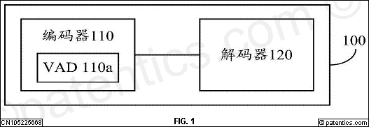
本发明实施例提供了信号编码方法及设备。该方法包括：在当前输入帧的前一帧的编码方式为连续编码方式的情况下，预测在当前输入帧被编码为SID帧的情况下解码器根据当前输入帧生成的舒适噪声，并确定实际静音信号，其中当前输入帧为静音帧；确定舒适噪声与实际静音信号的偏离程度；根据偏离程度，确定当前输入帧的编码方式，当前输入帧的编码方式包括拖尾帧编码方式或SID帧编码方式；根据当前输入帧的编码方式，对当前输入帧进行编码。本发明实施例中，通过根据舒适噪声与实际静音信号的偏离程度确定当前输入帧的编码方式为拖尾帧编码方式或SID帧编码方式，能够节省通信带宽。

主权项 | 专利度:10  特征度:7

一种信号处理方法，其特征在于，包括：
确定T个静音帧中每个静音帧的第一参数，所述第一参数用于表征谱熵，T为正整数；
根据所述T个静音帧中每个静音帧的第一参数，确定第一谱参数，其中所述第一谱参数用于生成舒适噪声。
对偶主权项 | 专利度:10  特征度:7

一种信号处理方法，其特征在于，包括：
确定T个静音帧中每个静音帧的第一参数，所述第一参数用于表征谱熵，T为正整数；
根据所述T个静音帧中每个静音帧的第一参数，确定第一谱参数，其中所述第一谱参数用于生成舒适噪声。

 | 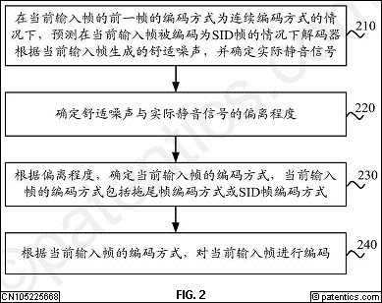
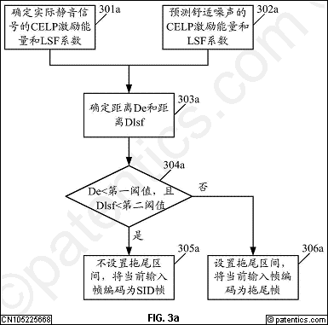 | 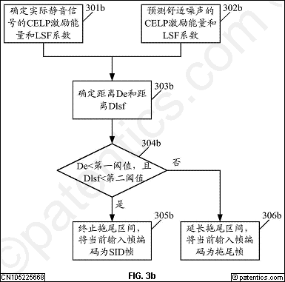
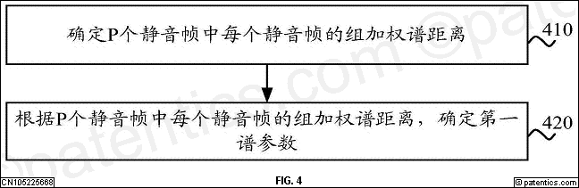 | 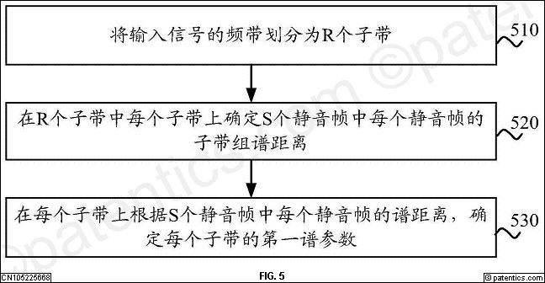
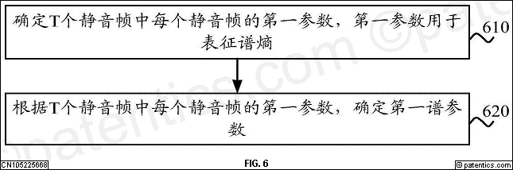 | 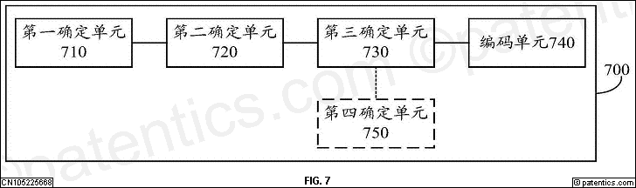
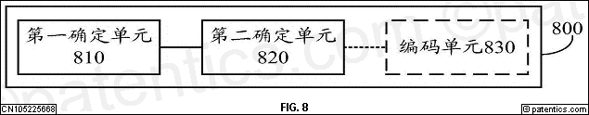
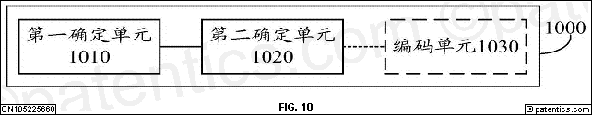 | 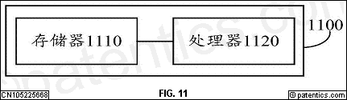
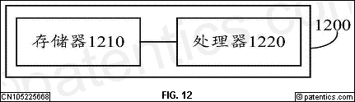 | 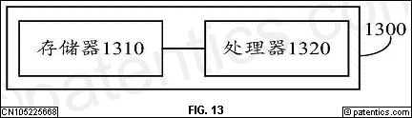
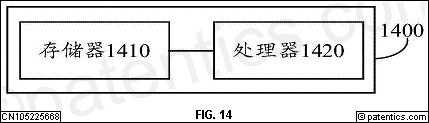

热点话题推送方法和装置

公开号 | CN103955470B | 公开日 | 05/10/2017
申请号 | CN201410124129.3 | 申请日 | 03/28/2014
申请人 | 华为技术有限公司 | 标准 申请人 | 华为技术有限公司
专利权人 |  | 发明人 | 陈妍 | 李瑞
国际 主分类 | G06F 17/30 | 优先 国家 | CN
代理 | 北京同立钧成知识产权代理有限公司 11205; 刘芳

摘要 | 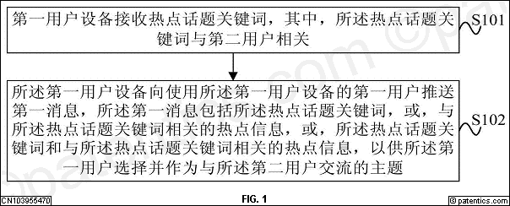
本发明实施例提供一种热点话题推送方法和装置，一种热点话题推送方法包括：第一用户设备接收热点话题关键词，其中，所述热点话题关键词与第二用户相关；所述第一用户设备向使用所述第一用户设备的第一用户推送第一消息，所述第一消息包括所述热点话题关键词，或，与所述热点话题关键词相关的热点信息，或，所述热点话题关键词和与所述热点话题关键词相关的热点信息，以供所述第一用户选择并作为与所述第二用户交流的主题。本发明实施例提供的热点话题推送方法和装置，用于为进行聊天的用户提供热点话题，提高网络聊天对用户之间沟通的作用。

主权项 | 专利度:14  特征度:20

一种热点话题推送方法，其特征在于，包括：
第一用户设备UE接收热点话题关键词，其中，所述热点话题关键词与第二用户相关；
所述第一用户设备向使用所述第一用户设备的第一用户推送第一消息，所述第一消息包括所述热点话题关键词，或，与所述热点话题关键词相关的热点信息，或，所述热点话题关键词和与所述热点话题关键词相关的热点信息，以供所述第一用户选择并作为与所述第二用户交流的主题；
所述第一用户设备向使用所述第一用户设备的第一用户推送第一消息，包括：
所述第一用户设备在所述第一用户与所述第二用户的交流界面中生成热点话题推送图标；
当所述第一用户点击所述热点话题推送图标或所述第一用户晃动所述第一用户设备时，所述第一用户设备生成至少一个热点话题标签，每一热点话题标签包括一个第一消息；
所述第一用户设备以预设的呈现方式在所述交流界面中向所述第一用户呈现至少一个所述热点话题标签。
对偶主权项 | 专利度:28  特征度:11

一种热点话题推送方法，其特征在于，包括：
第一用户设备UE接收热点话题关键词，其中，所述热点话题关键词与第二用户相关；
所述第一用户设备向使用所述第一用户设备的第一用户推送第一消息，所述第一消息包括所述热点话题关键词，或，与所述热点话题关键词相关的热点信息，或，所述热点话题关键词和与所述热点话题关键词相关的热点信息，以供所述第一用户选择并作为与所述第二用户交流的主题；
所述第一用户设备向使用所述第一用户设备的第一用户推送第一消息，包括：
所述第一用户设备在所述第一用户与所述第二用户的交流界面中生成热点话题推送图标；
当所述第一用户点击所述热点话题推送图标或所述第一用户晃动所述第一用户设备时，所述第一用户设备生成至少一个热点话题标签，每一热点话题标签包括一个第一消息；
所述第一用户设备以预设的呈现方式在所述交流界面中向所述第一用户呈现至少一个所述热点话题标签。

 | 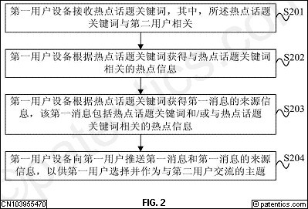
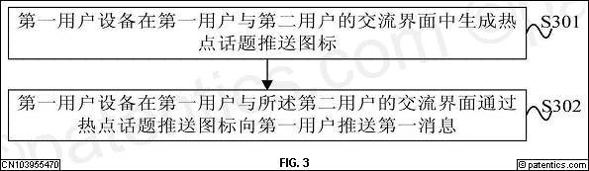 | 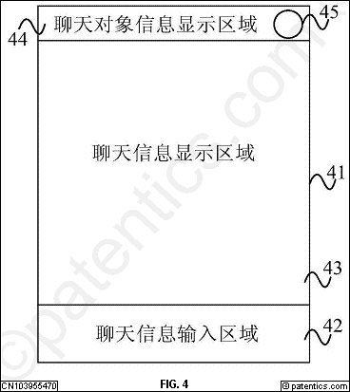
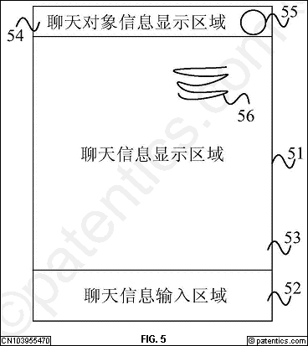 | 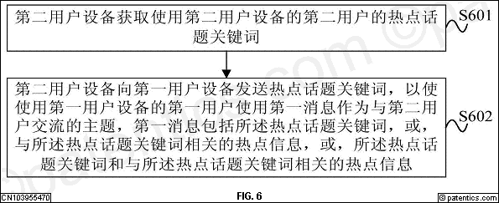
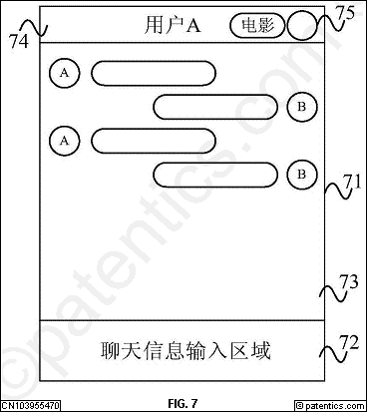 | 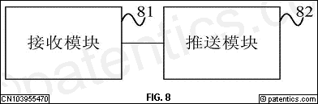
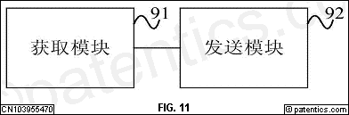

报文处理的方法及转发设备

公开号 | CN103873464B | 公开日 | 05/10/2017
申请号 | CN201410069736.4 | 申请日 | 02/27/2014
申请人 | 华为技术有限公司 | 标准 申请人 | 华为技术有限公司
专利权人 |  | 发明人 | 王小忠 | 龚钧
国际 主分类 | H04L 29/06 | 优先 国家 | CN
代理 | 北京龙双利达知识产权代理有限公司 11329; 王君;肖鹂

摘要 | 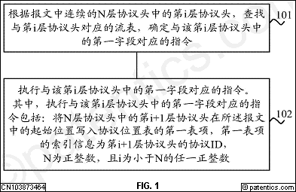
本发明实施例提供了一种报文处理的方法，包括：根据报文中连续的N层协议头中的第i层协议头，查找对应的流表，确定与其中的第一字段对应的指令并执行该指令以生成协议位置表。本发明实施例中，执行主体在通过流表逐层解析报文中连续的N层协议头时，生成协议位置表，用于记录每一层协议头在报文中的起始位置。该协议位置表以协议ID作为索引且协议ID是由控制器分配的。当增加新的协议时，控制器分配一个新的协议ID并配置相应的流表，执行主体在协议位置表中增加一个新的表项即可。这样，该执行主体通过查询协议位置表能够获取任意一层协议头的起始位置，进而可将报文处理窗口的起始位置移动至该起始位置，对该协议头进行引用或编辑处理。

主权项 | 专利度:14  特征度:16

一种报文处理的方法，其特征在于，包括：
根据报文中连续的N层协议头中的第i层协议头，查找与所述第i层协议头对应的流表，确定与所述第i层协议头中的第一字段对应的指令；
执行所述与所述第i层协议头中的第一字段对应的指令，
其中，所述第一字段对应的指令包括所述第i层协议头的长度和所述N层协议头中的第i+1层协议头的协议标识ID，所述执行所述与所述第i层协议头中的第一字段对应的指令，包括：将所述N层协议头中的所述第i+1层协议头在所述报文中的起始位置写入协议位置表的表项，所述协议位置表的表项的索引信息为所述第i+1层协议头的协议ID，N为正整数，且i为小于N的任一正整数。
对偶主权项 | 专利度:14  特征度:13

一种报文处理的方法，其特征在于，包括：
根据报文中连续的N层协议头中的第i层协议头，查找与所述第i层协议头对应的流表，确定与所述第i层协议头中的第一字段对应的指令；
执行所述与所述第i层协议头中的第一字段对应的指令，
其中，所述第一字段对应的指令包括所述第i层协议头的长度和所述N层协议头中的第i+1层协议头的协议标识ID，所述执行所述与所述第i层协议头中的第一字段对应的指令，包括：将所述N层协议头中的所述第i+1层协议头在所述报文中的起始位置写入协议位置表的表项，所述协议位置表的表项的索引信息为所述第i+1层协议头的协议标识ID，N为正整数，且i为小于N的任一正整数。

 | 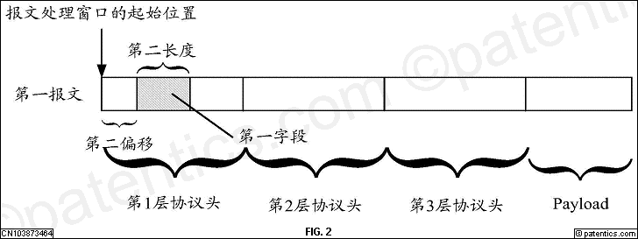
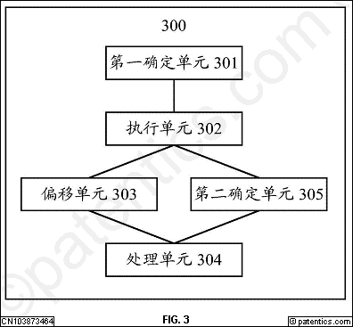 | 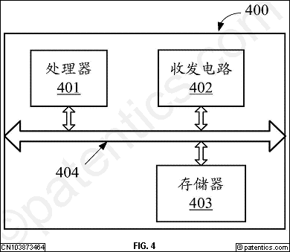

一种DC-DC转换电路及转换方法

公开号 | CN103825459B | 公开日 | 05/10/2017
申请号 | CN201410053294.4 | 申请日 | 02/17/2014
申请人 | 华为技术有限公司 | 标准 申请人 | 华为技术有限公司
专利权人 |  | 发明人 | 樊晓东
国际 主分类 | H02M 3/156 | 优先 国家 | CN
代理 | 深圳市深佳知识产权代理事务所(普通合伙) 44285; 唐华明

摘要 | 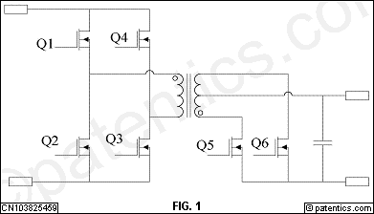
本发明提供一种DC-DC转换电路及转换方法，在变压器的副边绕组检测电压来反应输入电压的变化，通过检测的该输入电压信号来调整参考电压，将反馈电压信号与参考电压比较，根据比较结果来调整占空比控制信号，根据占空比控制信号来控制开关管的导通和关断进而来调整DC-DC转换电路输出电压，使输出电压跟随输入电压来变化。该电路是闭环控制电路，通过检测输出电压来调整输出电压，并且参考电压也不是固定不变的，是随着输入电压来变化的，这样可以使占空比不会在大范围内变化，而是在小范围内微调，由于占空比调整范围太大，会降低DC-DC转换电路的转换效率。该电路不仅可以随着输入电压的变化来调整输出电压，而且可以实现较高的转换效率。

主权项 | 专利度:7  特征度:39

一种DC-DC转换电路，其特征在于，包括：输出电压检测模块、输入电压检测模块、参考电压生成模块、比较模块、控制模块和驱动模块；
所述输出电压检测模块，用于检测DC-DC转换电路的输出电压，生成与所述输出电压成线性关系的反馈电压信号；
所述输入电压检测模块，用于检测所述DC-DC转换电路中变压器的副边绕组端的电压，生成与所述副边绕组端的电压成线性关系的输入电压信号；
所述参考电压生成模块，用于由所述输入电压信号生成参考电压；所述参考电压与所述输入电压信号成线性关系；
所述比较模块，用于将所述反馈电压信号和参考电压进行比较，将比较结果发送给所述控制模块；
所述控制模块，用于根据比较结果生成占空比控制信号，将所述占空比控制信号输出给所述驱动模块；
所述驱动模块，用于根据所述占空比控制信号驱动所述DC-DC转换电路中的开关管；
还包括：输出电流检测模块和参考电压修正模块；
所述输出电流检测模块，用于检测DC-DC转换电路的输出电流，生成反馈电流信号并发送给所述参考电压修正模块；
所述参考电压修正模块，用于使用所述反馈电流信号修正所述参考电压；
所述参考电压修正模块，用于使用所述反馈电流信号Iout_dec修正所述参考电压Vd的修正关系为：
Vd′＝K1*Vd；
K1＝(1-M*Iout_dec)；
K1为修正系数；
Vd′为修正后的参考电压；
M为线路压降系数为常数。
对偶主权项 | 专利度:10  特征度:19

一种DC-DC转换电路，其特征在于，包括：输出电压检测模块、输入电压检测模块、参考电压生成模块、比较模块、控制模块和驱动模块；
所述输出电压检测模块，用于检测DC-DC转换电路的输出电压，生成与所述输出电压成线性关系的反馈电压信号；
所述输入电压检测模块，用于检测所述DC-DC转换电路中变压器的副边绕组端的电压，生成与所述副边绕组端的电压成线性关系的输入电压信号；
所述参考电压生成模块，用于由所述输入电压信号生成参考电压；所述参考电压与所述输入电压信号成线性关系；
所述比较模块，用于将所述反馈电压信号和参考电压进行比较，将比较结果发送给所述控制模块；
所述控制模块，用于根据比较结果生成占空比控制信号，将所述占空比控制信号输出给所述驱动模块；
所述驱动模块，用于根据所述占空比控制信号驱动所述DC-DC转换电路中的开关管；
还包括：输出电流检测模块和参考电压修正模块；
所述输出电流检测模块，用于检测DC-DC转换电路的输出电流，生成反馈电流信号并发送给所述参考电压修正模块；
所述参考电压修正模块，用于使用所述反馈电流信号修正所述参考电压；
所述参考电压修正模块，用于使用所述反馈电流信号Iout_dec修正所述参考电压Vd的修正关系为：
Vd′＝K1*Vd；
K1＝(1-M*Iout_dec)；
K1为修正系数；
Vd′为修正后的参考电压；
M为线路压降系数为常数。

 | 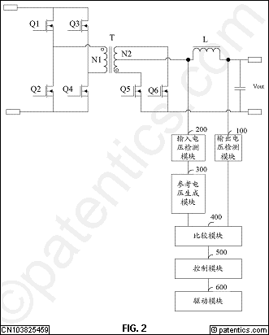
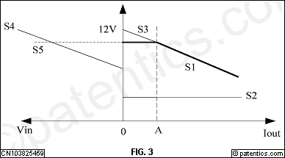 | 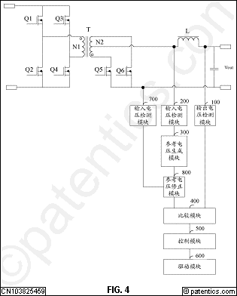
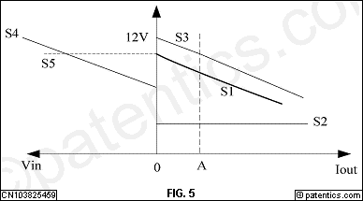 | 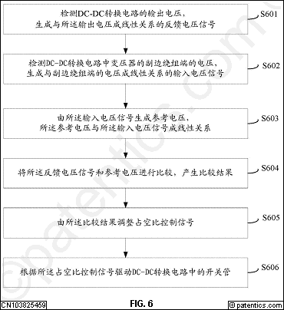
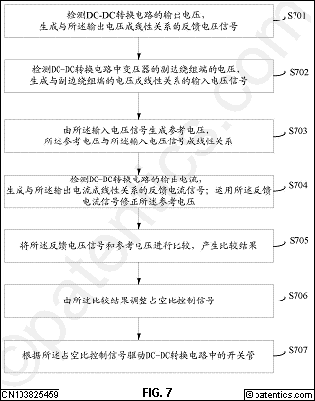

用于电子设备的多层3D天线承载体布置

公开号 | CN104604029B | 公开日 | 05/10/2017
申请号 | CN201380045594.1 | 申请日 | 09/18/2013
申请人 | 华为技术有限公司 | 标准 申请人 | 华为技术有限公司
专利权人 |  | 发明人 | 基兰·范让尼 | 乔治·法布雷加·桑切斯 | 慧·维姬·谭
国际 主分类 | H01Q 25/04 | 优先 国家 | US

摘要 | 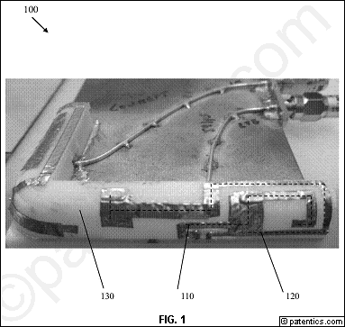
含有多个承载块和多个辐射体的天线，其中每个承载块耦合到至少一个其它承载块，每个辐射体连接到至少一个承载块。另外，含有多个承载块和一个辐射器的天线，其中每个承载块耦合到至少一个其它承载块，辐射体连接到所述多个承载块的至少两个承载块。

主权项 | 专利度:13  特征度:10

一种天线，其特征在于，包括：
多个承载块，其中所述多个承载块中的第一承载块耦合到第二承载块；以及
多个辐射体，其中所述多个辐射体中的每个都连接到所述多个承载块中的至少一个；
所述多个辐射体中的第一辐射体的至少一部分连接到所述多个承载块的第一承载块，所述多个辐射体中的第二辐射体的至少一部分连接到所述多个承载块的第二承载块；
所述第一承载块包括：
第一表面；
与所述第一表面相对并与所述第一表面具有不同表面区域的第二表面；
连接所述第一和第二表面的第三表面；以及
与所述第三表面相对并连接所述第一和第二表面的中间层，所述中间层包括在阶梯状结构中配置的多个表面；
所述第一辐射体连接到所述中间层。
对偶主权项 | 专利度:37  特征度:4

一种天线，其特征在于，包括：
多个承载块，其中每所述多个承载块耦合到至少一个其它中的第一承载块耦合到第二承载块；以及
一个或多个辐射体，其中所述一个或多个辐射体中的每个都连接到所述多个承载块中的至少一个；
所述多个辐射体中的第一辐射体的至少一部分连接到所述多个承载块的第一承载块，所述多个辐射体中的第二辐射体的至少一部分连接到所述多个承载块的第二承载块；
所述第一承载块包括：
第一表面；
与所述第一表面相对并与所述第一表面具有不同表面区域的第二表面；
连接所述第一和第二表面的第三表面；以及
与所述第三表面相对并连接所述第一和第二表面的中间层，所述中间层包括在阶梯状结构中配置的多个表面；
所述第一辐射体连接到所述中间层。

 | 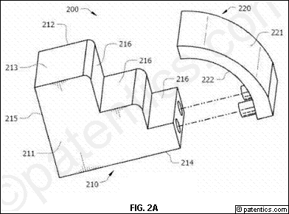
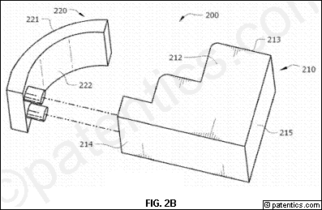 | 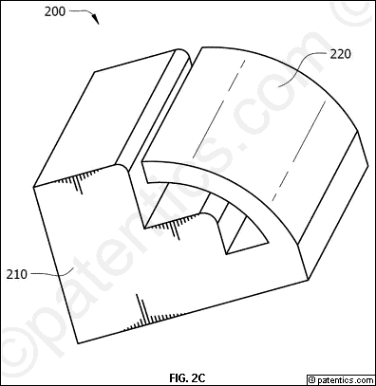
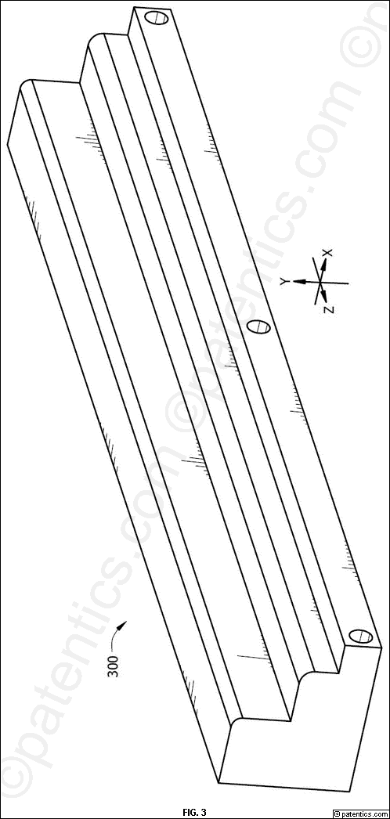 | 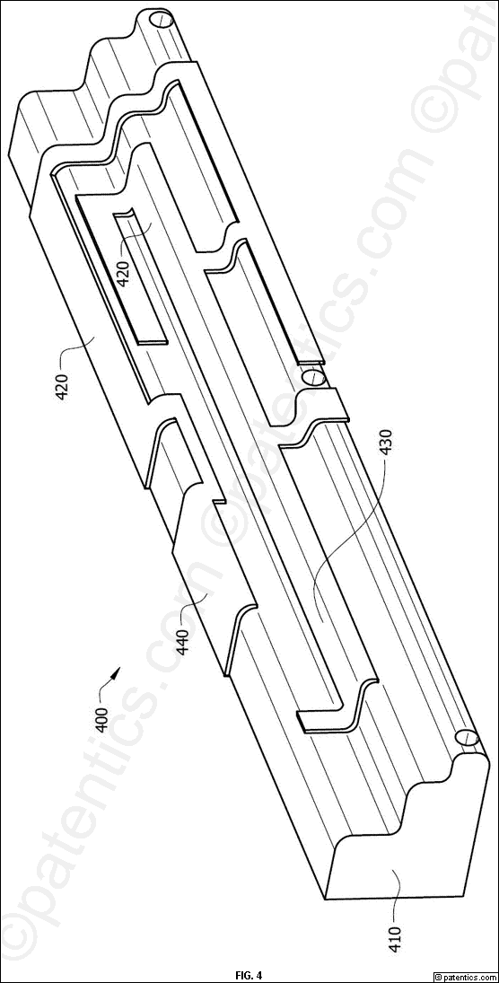
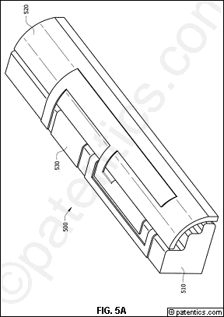 | 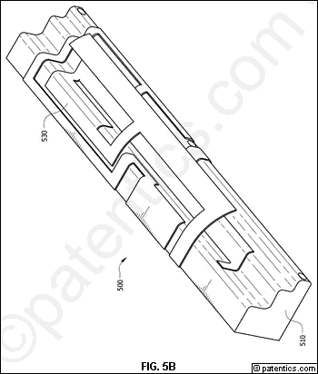
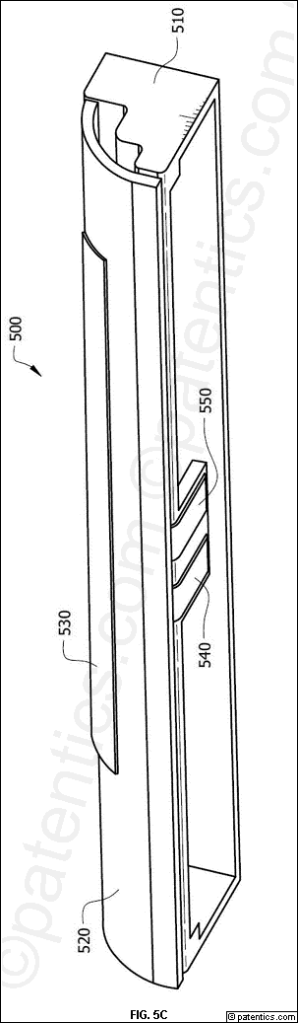 | 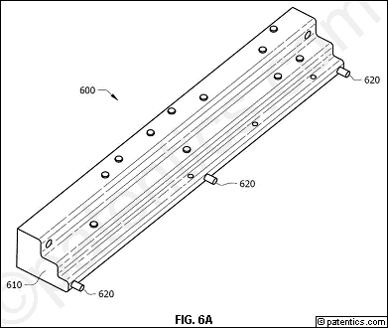
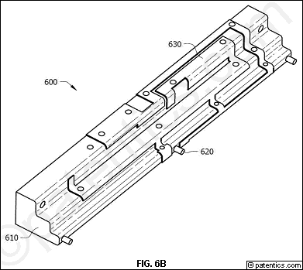 | 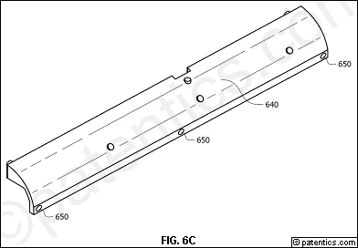
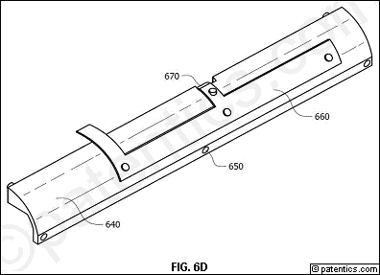 | 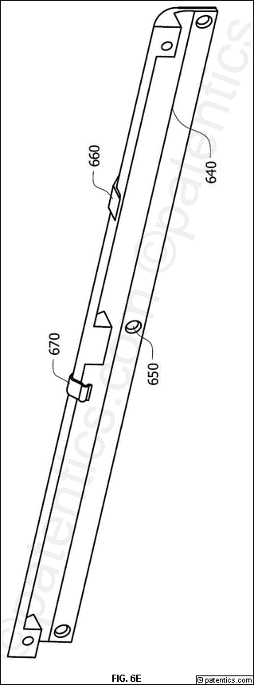
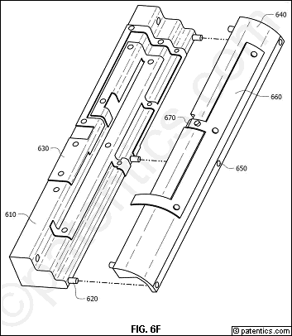 | 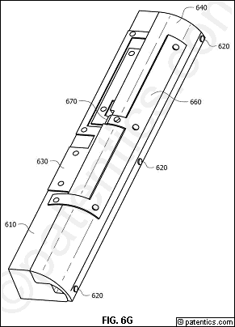
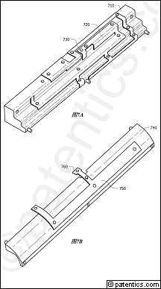 | 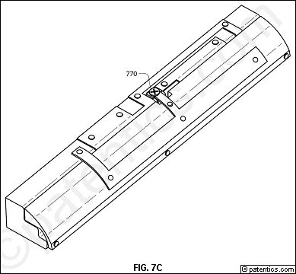
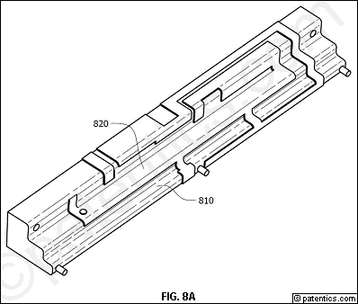 | 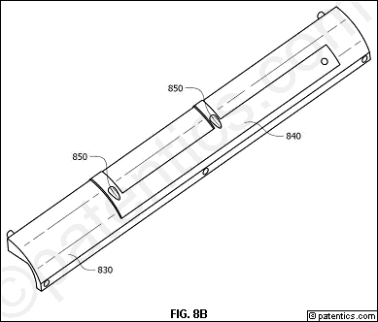
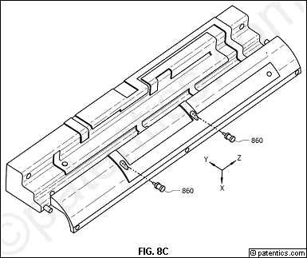 | 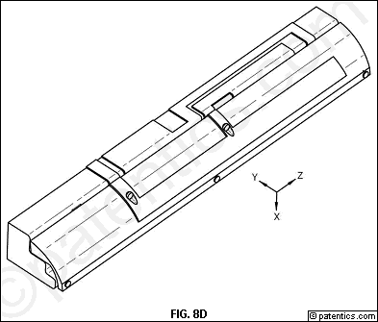
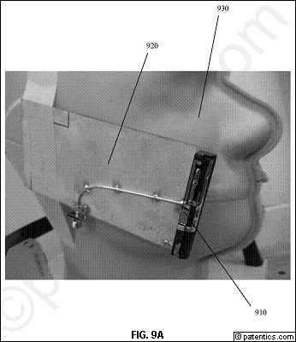 | 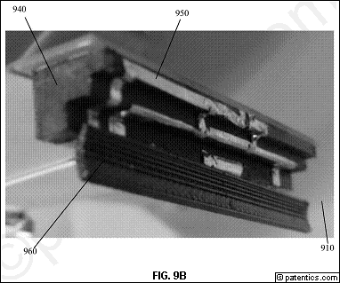
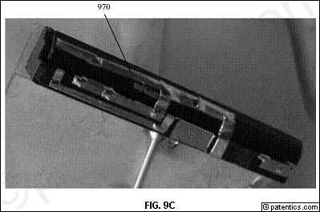 | 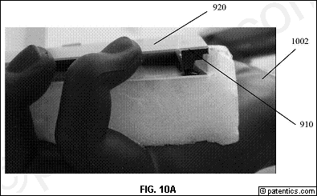
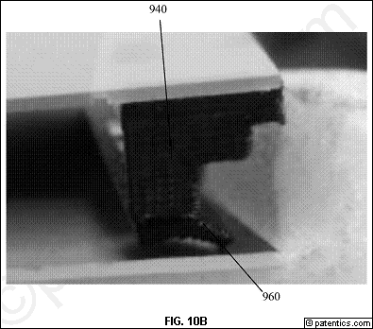 | 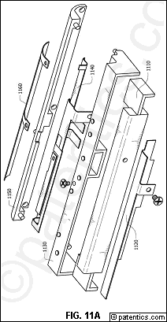
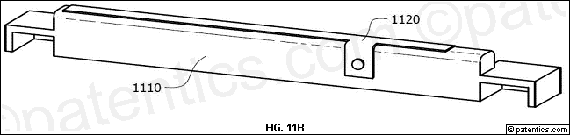 | 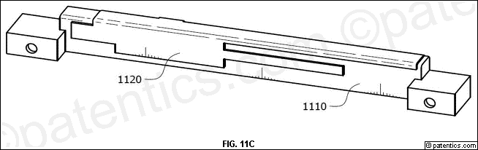
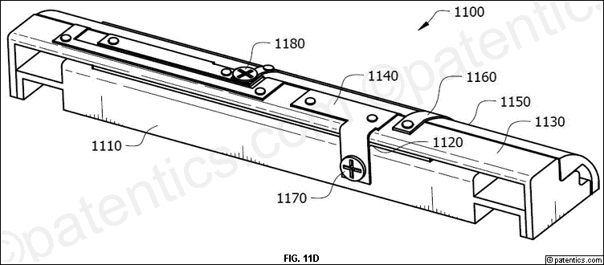 | 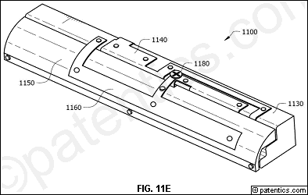
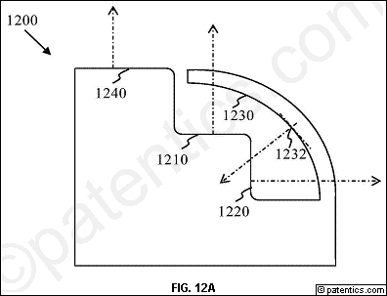 | 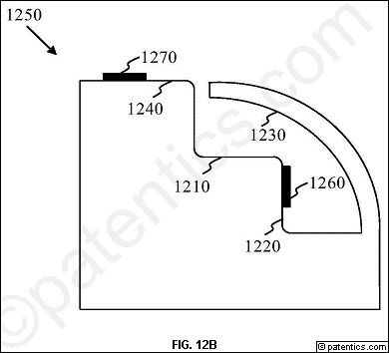

一种天线阵列、信号映射的方法及基站

公开号 | CN103858359B | 公开日 | 05/10/2017
申请号 | CN201380002563.8 | 申请日 | 12/27/2013
申请人 | 华为技术有限公司 | 标准 申请人 | 华为技术有限公司
专利权人 |  | 发明人 | 张鹏程
国际 主分类 | H04B 7/04 | 优先 国家 | CN
代理 | 北京中博世达专利商标代理有限公司 11274; 申健

摘要 | 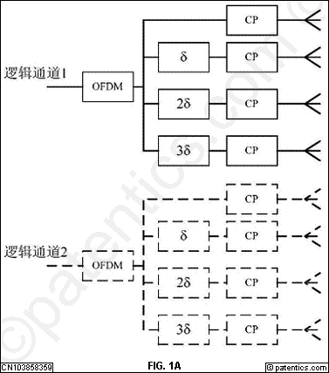
本发明实施例公开了一种天线阵列、信号映射的方法及基站，涉及通信领域，有效提高天馈系统性能。本发明实施例提供的天线阵列包括：M列双极化天线，用于发射M个信号，且每列双极化天线包括对应两个极化方向的两个端口；所述M列双极化天线按照连续N列等分成多组，M为大于等于2的自然数，N为1到M/2中的任一自然数；每个奇数组的每列双极化天线的两个端口均耦合相位相同的信号；每个偶数组的每列双极化天线的两个端口分别耦合相位相差±π的信号；或者，每个偶数组的每列双极化天线的两个端口均耦合相位相同的信号；每个奇数组的每列双极化天线的两个端口分别耦合相位相差±π的信号。

主权项 | 专利度:19  特征度:11

一种天线阵列，其特征在于，包括：M列双极化天线，用于发射M个信号，同一个逻辑通道的信号映射到同一列双极化天线的不同极化方向端口上，且每列双极化天线包括对应两个极化方向的两个端口，所述M列双极化天线按照连续N列等分成多组，M为大于等于2的自然数，N为1到M/2中的任一自然数；其中，
每个奇数组的每列双极化天线的两个端口均耦合相位相同的信号；每个偶数组的每列双极化天线的两个端口分别耦合相位相差±π的信号；或者，
每个偶数组的每列双极化天线的两个端口均耦合相位相同的信号；每个奇数组的每列双极化天线的两个端口分别耦合相位相差±π的信号。
对偶主权项 | 专利度:19  特征度:9

一种天线阵列，其特征在于，包括：M列双极化天线，用于发射M个信号，同一个逻辑通道的信号映射到同一列双极化天线的不同极化方向端口上，且每列双极化天线包括对应两个极化方向的两个端口，所述M列双极化天线按照连续N列等分成多组，M为大于等于2的自然数，N为1到M/2中的任一自然数；其中，
每个奇数组的每列双极化天线的两个端口均耦合相位相同的信号；每个偶数组的每列双极化天线的两个端口分别耦合相位相差±π的信号；或者，
每个偶数组的每列双极化天线的两个端口均耦合相位相同的信号；每个奇数组的每列双极化天线的两个端口分别耦合相位相差±π的信号。

 | 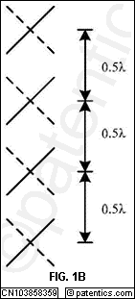
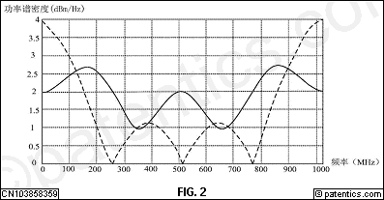 | 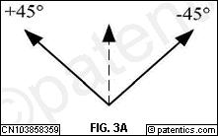
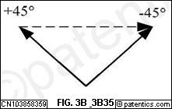 | 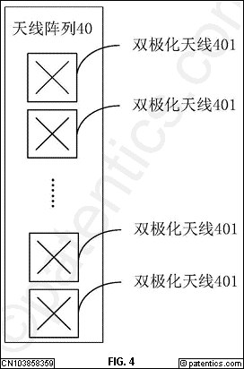
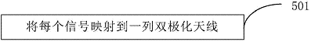 | 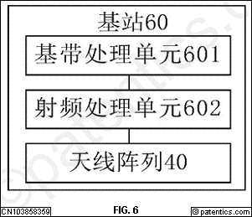
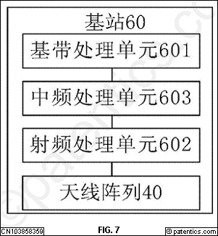

一种串扰场景下的去激活方法及系统

公开号 | CN104641566B | 公开日 | 05/10/2017
申请号 | CN201380001413.5 | 申请日 | 09/18/2013
申请人 | 华为技术有限公司 | 标准 申请人 | 华为技术有限公司
专利权人 |  | 发明人 | 吕捷 | 王祥
国际 主分类 | H04B 3/32 | 优先 国家 | CN

摘要
本发明涉及移动通信技术领域，尤其涉及一种串扰场景下的去激活方法及系统，中心局端的M个收发器通过M条线路发送数据，该方法包括：所述M个收发器处于showtime状态时，如果检测到触发状态变迁的事件，N个收发器切换到去激活执行状态，对M条线路中的N条线路进行去激活；获取用于更新激活线路之间的串扰抵消系数的更新系数，利用所述更新系数更新所述激活线路之间的串扰抵消系数，并控制去激活执行状态的收发器进入静默或空闲状态。本发明提供的方法和系统，提出线路去激流程中更新串扰抵消系数，避免在强串扰的场景下，去激活线路导致其他激活线路的串扰残留问题。

主权项 | 专利度:11  特征度:27

一种串扰场景下的去激活方法，中心局端的M个收发器通过M条线路发送数据，并经过一个抵消器对M条线路进行串扰消除时，其特征在于，该方法包括：
所述M个收发器处于传送数据showtime状态时，如果检测到触发状态变迁的事件，将所述M个收发器中的N个收发器切换到去激活执行状态，对与所述N个收发器连接的N条线路开始进行去激活；其中，M和N为正整数；
获取用于更新(M-N)条激活线路之间的串扰抵消系数的更新系数，利用所述更新系数更新所述(M-N)条激活线路之间的串扰抵消系数，并控制去激活执行状态的收发器进入静默或空闲状态，去激活完毕；
其中对与所述N个收发器连接的N条线路开始进行去激活包括：
关闭所述N条线路中每条线路对应的抵消器之前的下行信号Xd，保持所述N个收发器中每个收发器模拟前端继续发送信号的状态。

一种应用于远程桌面的视频传输方法及设备、系统

公开号 | CN104247364B | 公开日 | 05/10/2017
申请号 | CN201380000716.5 | 申请日 | 03/19/2013
申请人 | 华为技术有限公司 | 标准 申请人 | 华为技术有限公司
专利权人 |  | 发明人 | 梁治平
国际 主分类 | H04L 29/06 | 优先 国家 | CN
代理 | 广州三环专利代理有限公司 44202; 郝传鑫;熊永强

摘要
一种应用于远程桌面的视频传输方法及相关设备、系统，该方法包括：获取客户端的视频播放能力；获取服务端的浏览器的视频播放能力；比较客户端的视频播放能力和服务端的浏览器的视频播放能力；若客户端的视频播放能力低于服务端的浏览器的视频播放能力，则采用客户端的视频播放能力与网页服务器进行交互，获得符合客户端的视频播放能力的视频文件；将符合客户端的视频播放能力的视频文件发送给客户端，以使得客户端对视频文件进行解码和播放。可以降低对服务端资源的占用以及对网络带宽的占用。

主权项 | 专利度:23  特征度:14

一种应用于远程桌面的视频传输方法，其特征在于，所述方法包括：
获取客户端的视频播放能力；
获取服务端的浏览器的视频播放能力；
比较所述客户端的视频播放能力和所述服务端的浏览器的视频播放能力；
若所述客户端的视频播放能力低于所述服务端的浏览器的视频播放能力，则采用所述客户端的视频播放能力与网页服务器进行交互，获得符合所述客户端的视频播放能力的视频文件；
将所述符合所述客户端的视频播放能力的视频文件发送给所述客户端，以使得所述客户端对所述视频文件进行解码和播放。

分流处理方法、控制单元及系统

公开号 | CN103404196B | 公开日 | 05/10/2017
申请号 | CN201380000137.0 | 申请日 | 01/07/2013
申请人 | 华为技术有限公司 | 标准 申请人 | 华为技术有限公司
专利权人 |  | 发明人 | 胡小群 | 季小俊 | 戴玉宏 | 朱浩冰
国际 主分类 | H04W 28/10 | 优先 国家 | CN
代理 | 北京同立钧成知识产权代理有限公司 11205; 刘芳

摘要 | 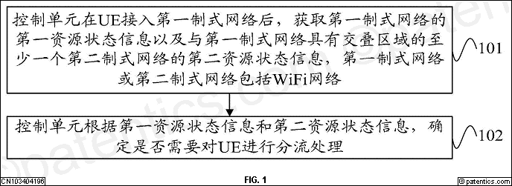
本发明实施例提供一种分流处理方法、控制单元及系统，该方法包括：控制单元在用户设备UE接入第一制式网络后，获取第一制式网络的第一资源状态信息以及与第一制式网络具有交叠区域的至少一个第二制式网络的第二资源状态信息，第一制式网络或第二制式网络包括无线保真WiFi网络；控制单元根据第一资源状态信息和第二资源状态信息，确定是否需要对UE进行分流处理，本发明的技术方案可以实现为用户提供更多的无线网络资源，优化无线网络资源的配置，进而提高无线网络资源利用率。

主权项 | 专利度:18  特征度:17

一种分流处理方法，其特征在于，包括：
控制单元在用户设备UE接入第一制式网络后，获取所述第一制式网络的第一资源状态信息以及与所述第一制式网络具有交叠区域的至少一个第二制式网络的第二资源状态信息，所述第一制式网络或第二制式网络包括无线保真WiFi网络；
所述控制单元根据所述第一资源状态信息和所述第二资源状态信息，确定是否需要对所述UE进行分流处理；
所述控制单元根据所述第一资源状态信息和所述第二资源状态信息，确定是否需要对所述UE进行分流处理，包括：
所述控制单元根据所述第一资源状态信息，确定所述第一制式网络的剩余容量；
若所述控制单元根据所述第二资源状态信息，确定所述至少一个第二制式网络中的第一网络的剩余容量大于所述第一制式网络的剩余容量，则将所述UE分流至所述第一网络中。
对偶主权项 | 专利度:21  特征度:9

一种分流处理方法，其特征在于，包括：
控制单元在用户设备UE接入第一制式网络后，获取所述第一制式网络的第一资源状态信息以及与所述第一制式网络具有交叠区域的至少一个第二制式网络的第二资源状态信息，所述第一制式网络或第二制式网络包括无线保真WiFi网络；
所述控制单元根据所述第一资源状态信息和所述第二资源状态信息，确定是否需要对所述UE进行分流处理；
所述控制单元根据所述第一资源状态信息和所述第二资源状态信息，确定是否需要对所述UE进行分流处理，包括：
所述控制单元根据所述第一资源状态信息，确定所述第一制式网络的剩余容量；
若所述控制单元根据所述第二资源状态信息，确定所述至少一个第二制式网络中的第一网络的剩余容量大于所述第一制式网络的剩余容量，则将所述UE分流至所述第一网络中。

 | 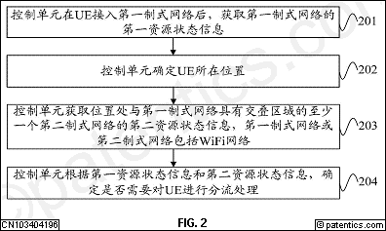
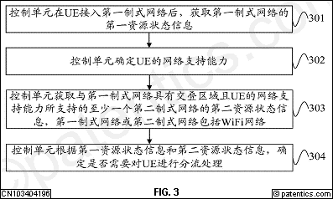 | 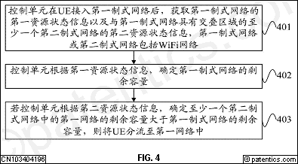
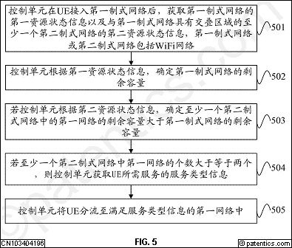 | 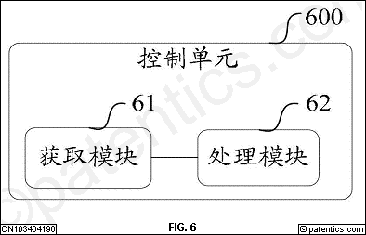
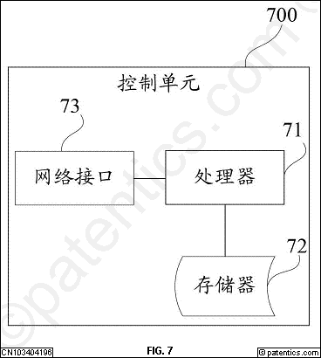 | 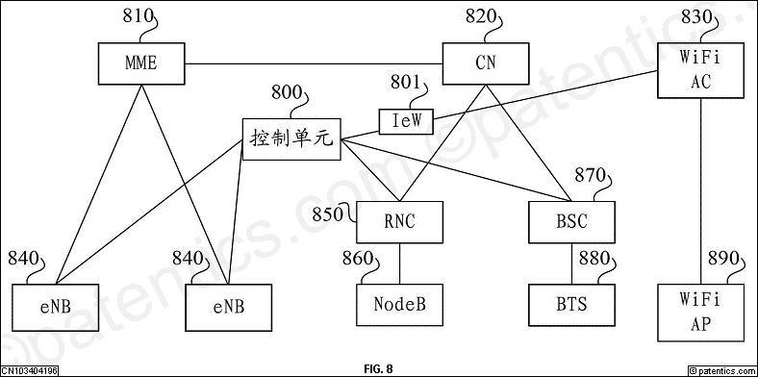

一种规则匹配方法及装置

公开号 | CN103729452B | 公开日 | 05/10/2017
申请号 | CN201310755396.6 | 申请日 | 12/31/2013
申请人 | 杭州华为数字技术有限公司 | 标准 申请人 | 华为技术有限公司
专利权人 |  | 发明人 | 李朋凯 | 孙灵燕 | 耿玉磊
国际 主分类 | G06F 17/30 | 优先 国家 | CN
代理 | 北京中博世达专利商标代理有限公司 11274; 申健

摘要 | 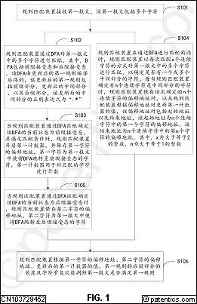
本发明实施例提供一种规则匹配方法及装置，涉及通信领域，能够提高报文处理速度、减少规则的存储空间，以及提高报文的匹配效率。该方法包括：接收第一报文；通过DFA匹配第一报文中的多个字符；当确定DFA的当前状态为前缀接受态，且满足匹配条件时，开启第一计数器，保存第一字符的偏移地址；同时以每次匹配x个连续字符的方式对该多个字符进行匹配，以确定匹配的n个连续字符，并根据该次确定的n个连续字符的偏移地址对更新第一计数器的值；当确定DFA的当前状态为后缀接受态时，保存第二字符的偏移地址；根据第一字符和第二字符的偏移地址、更新后的第一计数器的值、规则的后缀长度及字符重复次数判断第一报文是否满足第一规则。

主权项 | 专利度:16  特征度:26

一种规则匹配方法，其特征在于，用于对符合第一规则的报文进行匹配，所述第一规则为基于正则表达式的规则，包括前缀部分、中间部分、以及后缀部分，其中，中间部分包括字符以及字符重复次数，所述方法包括：
接收第一报文，所述第一报文包括多个字符；
通过有限自动机DFA对所述第一报文中的多个字符进行匹配，其中，所述DFA包括前缀接受态和后缀接受态，所述DFA由更新后的第一规则编译后得到，所述更新后的第一规则包括所述前缀部分，更新后的中间部分，以及所述后缀部分；所述更新后的中间部分的正则表达式为“.*”；
当通过所述DFA匹配确定所述DFA的当前状态为前缀接受态，并满足匹配条件时，开启第一计数器，并保存第一字符的偏移地址，所述第一字符为所述第一报文中使得所述DFA跳转至所述前缀接受态的字符，所述第一计数器用于对匹配的字符进行计数；
在通过所述DFA进行匹配的同时，以每次匹配x个连续字符的方式对所述第一报文中的多个字符进行匹配，以确定是否有一个或多个所述中间部分的字符，每当确定有n个连续字符是所述中间部分的字符时，保存该次确定的所述n个连续字符的偏移地址对，以及根据所述偏移地址对更新所述第一计数器的值，所述偏移地址对包括起始地址以及结束地址，所述起始地址为所述n个连续字符中的第一个字符的偏移地址，所述结束地址为所述n个连续字符中的第n个字符的偏移地址；其中，x为大于等于2的整数；n为大于等于1的整数；
当通过所述DFA匹配确定所述DFA的当前状态为所述后缀接受态时，保存第二字符的偏移地址，所述第二字符为所述第一报文中使得所述DFA跳转至所述后缀接受态的字符；
根据所述第一字符的偏移地址、所述第二字符的偏移地址、更新后的所述第一计数器的值、所述第一规则的后缀部分的长度及所述字符重复次数判断所述第一报文是否满足所述第一规则；
所述根据所述第一字符的偏移地址、所述第二字符的偏移地址、更新后的所述第一计数器的值、所述第一规则的后缀部分的长度及所述字符重复次数判断所述第一报文是否满足所述第一规则，具体包括：
若所述第二字符的偏移地址与所述第一规则的后缀部分的长度之差大于等于，所述第一字符的偏移地址与所述字符重复次数之和，且所述第二字符的偏移地址与所述第一规则的后缀部分的长度之差小于等于，所述第一字符的偏移地址、所述字符重复次数及更新后的所述第一计数器的值之和，则判断所述第一报文满足所述第一规则。
对偶主权项 | 专利度:18  特征度:24

一种规则匹配方法，其特征在于，用于对符合第一规则的报文进行匹配，所述第一规则为基于正则表达式的规则，包括前缀部分、中间部分、以及后缀部分，其中，中间部分包括字符以及字符重复次数，所述方法包括：
接收第一报文，所述第一报文包括多个字符；
通过有限自动机DFA对所述第一报文中的多个字符进行匹配，其中，所述DFA包括前缀接受态和后缀接受态，所述DFA由更新后的第一规则编译后得到，所述更新后的第一规则包括所述前缀部分，更新后的中间部分，以及所述后缀部分；所述更新后的中间部分的正则表达式为“.*”；
当通过所述DFA匹配确定所述DFA的当前状态为前缀接受态，并满足匹配条件时，开启第一计数器，并保存第一字符的偏移地址，所述第一字符为所述第一报文中使得所述DFA跳转至所述前缀接受态的字符，所述第一计数器用于对匹配的字符进行计数；
在通过所述DFA进行匹配的同时，以每次匹配x个连续字符的方式对所述第一报文中的多个字符进行匹配，以确定是否有一个或多个所述中间部分的字符，每当确定有n个连续字符是所述中间部分的字符时，保存该次确定的所述n个连续字符的偏移地址对，以及根据所述偏移地址对更新所述第一计数器的值，所述偏移地址对包括起始地址以及结束地址，所述起始地址为所述n个连续字符中的第一个字符的偏移地址，所述结束地址为所述n个连续字符中的第n个字符的偏移地址；其中，x为大于等于2的整数；n为大于等于1的整数；
当通过所述DFA匹配确定所述DFA的当前状态为所述后缀接受态时，保存第二字符的偏移地址，所述第二字符为所述第一报文中使得所述DFA跳转至所述后缀接受态的字符；
根据所述第一字符的偏移地址、所述第二字符的偏移地址、更新后的所述第一计数器的值、所述第一规则的后缀部分的长度及所述字符重复次数判断所述第一报文是否满足所述第一规则；
所述根据所述第一字符的偏移地址、所述第二字符的偏移地址、更新后的所述第一计数器的值、所述第一规则的后缀部分的长度及所述字符重复次数判断所述第一报文是否满足所述第一规则，具体包括：
若所述第二字符的偏移地址与所述第一规则的后缀部分的长度之差大于等于，所述第一字符的偏移地址与所述字符重复次数之和，且所述第二字符的偏移地址与所述第一规则的后缀部分的长度之差小于等于，所述第一字符的偏移地址、所述字符重复次数及更新后的所述第一计数器的值之和，则判断所述第一报文满足所述第一规则。

 | 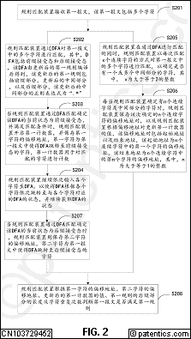
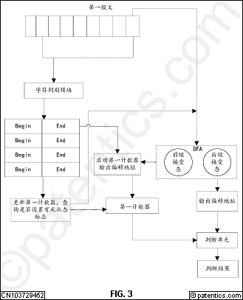 | 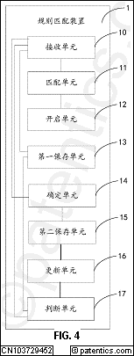
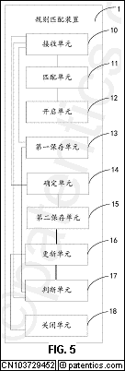 | 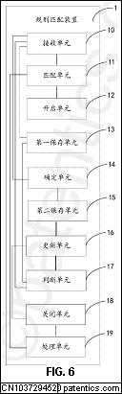
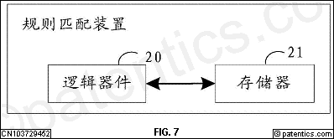 | 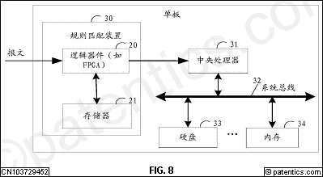

一种基于TRUNK技术的报文传输方法、系统及设备

公开号 | CN103684882B | 公开日 | 05/10/2017
申请号 | CN201310749516.1 | 申请日 | 12/30/2013
申请人 | 华为技术有限公司 | 标准 申请人 | 华为技术有限公司
专利权人 |  | 发明人 | 严立 | 童运民
国际 主分类 | H04L 12/24 | 优先 国家 | CN
代理 | 北京同达信恒知识产权代理有限公司 11291; 李姜

摘要 | 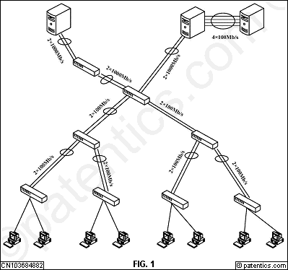
本发明公开了一种基于TRUNK技术的报文传输方法、系统及设备，在第一线卡确定出现故障路径时启动自愈流程，依次尝试将故障路径上的报文转由指定的传输路径来重传，无需定位具体的故障点，可快速恢复报文的传输；同时，第一线卡只对故障路径上的报文进行重传，对于未故障路径上的报文按照常规的TRUNK技术进行处理，对整个组网架构的影响降低到最小。

主权项 | 专利度:13  特征度:19

一种基于端口汇聚TRUNK技术的报文传输方法，其特征在于，所述方法包括：
第一线卡在确定出现故障路径时，确定本地保存的至少一个路径标识，其中，任一所述路径标识用于指示报文从第一线卡途经至少一个交换板到达第二线卡的一条传输路径，且传输路径上的第一线卡和每一交换板中记录了自身在该传输路径中的传输信息；
所述第一线卡将一个路径标识添加在所述故障路径上传输的报文中，并重传该报文，在报文的重传过程中，所述第一线卡和添加的路径标识所指示的传输路径上任一交换板分别根据自身在该传输路径中的传输信息，将添加了路径标识的报文进行传输。
对偶主权项 | 专利度:15  特征度:19

一种基于端口汇聚TRUNK技术的报文传输方法，其特征在于，所述方法包括：
第一线卡在确定出现故障路径时，确定本地保存的至少一个路径标识，其中，任一所述路径标识用于指示报文从第一线卡途经至少一个交换板到达第二线卡的一条传输路径，且传输路径上的第一线卡和每一交换板中记录了自身在该传输路径中的传输信息；
所述第一线卡将一个路径标识添加在所述故障路径上传输的报文中，并重传该报文，在报文的重传过程中，所述第一线卡和添加的路径标识所指示的传输路径上任一交换板分别根据自身在该传输路径中的传输信息，将添加了路径标识的报文进行传输。

 | 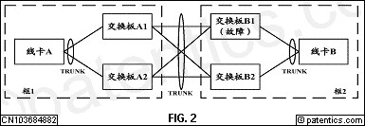
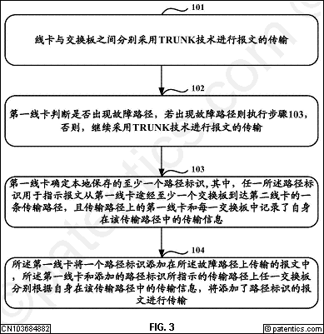 | 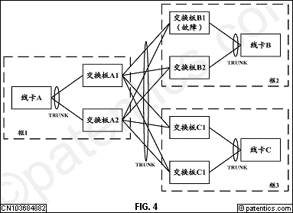
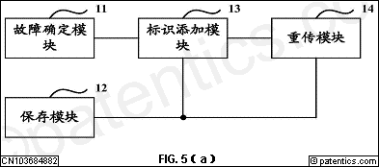 | 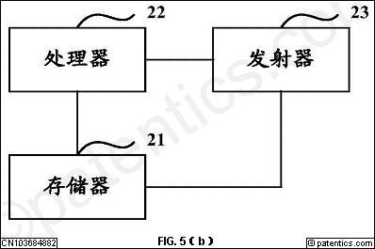
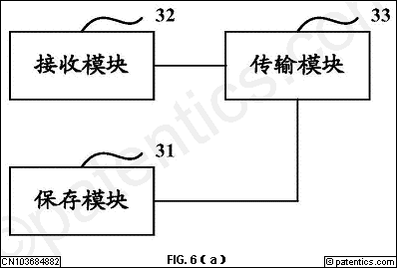 | 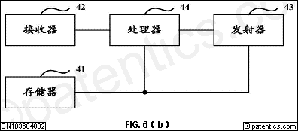

控制多终端协同播放媒体资源的装置及方法

公开号 | CN103686253B | 公开日 | 05/10/2017
申请号 | CN201310714919.2 | 申请日 | 12/20/2013
申请人 | 华为软件技术有限公司 | 标准 申请人 | 华为技术有限公司
专利权人 |  | 发明人 | 徐玉丰
国际 主分类 | H04N 21/266 | 优先 国家 | CN
代理 | 北京同立钧成知识产权代理有限公司 11205; 刘芳

摘要 | 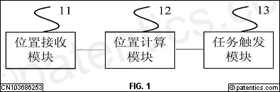
本发明实施例提供一种控制多终端协同播放媒体资源的装置及方法。该装置包括：位置接收模块、位置计算模块和任务触发模块，位置接收模块用于接收终端设备发送的位置信息并存储位置信息，位置信息至少包含终端标识。位置计算模块用于对位置接收模块存储的位置信息进行区域计算，得到属于同一区域的第一终端组，第一终端组中至少包括2个终端。任务触发模块用于按照预定义的规则从媒体资源库中选择第一媒体资源，触发第一终端组协同播放第一媒体资源。本发明实施例提供的控制多终端协同播放媒体资源的装置及方法，可降低终端的资源浪费，还可增强用户体验。

主权项 | 专利度:10  特征度:28

一种控制多终端协同播放媒体资源的装置，其特征在于，包括：
位置接收模块，用于接收终端设备发送的位置信息并存储所述位置信息，所述位置信息至少包含终端标识；
位置计算模块，用于对所述位置接收模块存储的所述位置信息进行区域计算，得到属于同一区域的第一终端组，所述第一终端组中至少包括2个终端；
任务触发模块，用于按照预定义的规则从媒体资源库中选择第一媒体资源，触发所述第一终端组协同播放所述第一媒体资源；
所述任务触发模块触发所述第一终端组协同播放所述第一媒体资源，包括：
按照所述第一媒体资源所占的时长和所述第一终端组中的终端个数N，将所述第一媒体资源切分为N份；
向所述第一终端组中的N个终端分别发送播放命令，所述播放命令中包含所述第一媒体资源的下载地址、播放开始的时间和播放时长，以使所述第一终端组中的N个终端接收到所述播放命令后根据所述播放命令进行播放。
对偶主权项 | 专利度:24  特征度:19

一种控制多终端协同播放媒体资源的装置，其特征在于，包括：
位置接收模块，用于接收终端设备发送的位置信息并存储所述位置信息，所述位置信息至少包含终端标识；
位置计算模块，用于对所述位置接收模块存储的所述位置信息进行区域计算，得到属于同一区域的第一终端组，所述第一终端组中至少包括2个终端；
任务触发模块，用于按照预定义的规则从媒体资源库中选择第一媒体资源，触发所述第一终端组协同播放所述第一媒体资源；
所述任务触发模块触发所述第一终端组协同播放所述第一媒体资源，包括：
按照所述第一媒体资源所占的时长和所述第一终端组中的终端个数N，将所述第一媒体资源切分为N份；
向所述第一终端组中的N个终端分别发送播放命令，所述播放命令中包含所述第一媒体资源的下载地址、播放开始的时间和播放时长，以使所述第一终端组中的N个终端接收到所述播放命令后根据所述播放命令进行播放。

 | 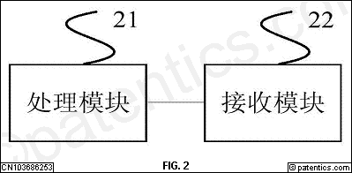
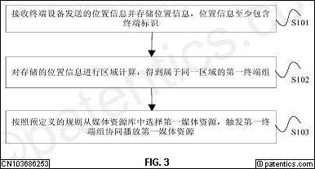 | 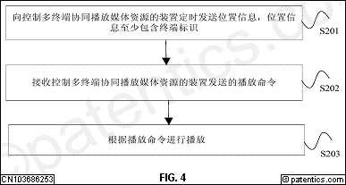
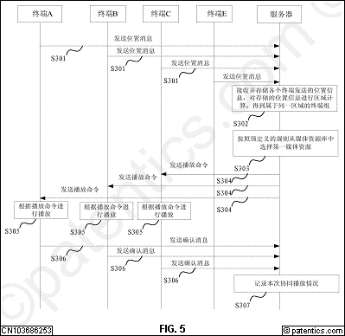

一种eMMC的监控方法及装置

公开号 | CN103646208B | 公开日 | 05/10/2017
申请号 | CN201310648750.5 | 申请日 | 12/04/2013
申请人 | 华为终端有限公司 | 标准 申请人 | 华为技术有限公司
专利权人 |  | 发明人 | 李志刚 | 韩风
国际 主分类 | G06F 21/50 | 优先 国家 | CN
代理 | 北京弘权知识产权代理事务所(普通合伙) 11363; 陈蕾;许伟群

摘要 | 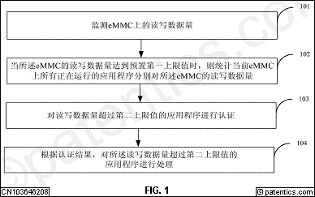
本发明实施例公开了一种eMMC的监控方法及装置。其中，所述监控方法包括：监测eMMC上的读写数据量；当所述eMMC的读写数据量达到预置第一上限值时，则统计当前eMMC上所有正在运行的应用程序分别对所述eMMC的读写数据量；对读写数据量超过第二上限值的应用程序进行认证；根据认证结果，对所述读写数据量超过第二上限值的应用程序进行处理。通过本发明实施例，能够准确获得eMMC的使用状态，从而保证eMMC的使用寿命。

主权项 | 专利度:10  特征度:14

一种内嵌式多媒体卡eMMC的监控方法，其特征在于，包括：
监测eMMC上的读写数据量，包括：按照预置时间间隔，监测预置时间范围内eMMC上的读写数据总量；
当所述eMMC的读写数据量达到预置第一上限值时，则确定当前对eMMC进行读写访问的所有应用程序，并统计当前eMMC上所有正在运行的应用程序分别对所述eMMC的读写数据量；
对读写数据量超过第二上限值的应用程序进行认证；
根据认证结果，对所述读写数据量超过第二上限值的应用程序进行处理。
对偶主权项 | 专利度:12  特征度:12

一种内嵌式多媒体卡eMMC的监控方法，其特征在于，包括：
监测eMMC上的读写数据量；
当所述eMMC的读写数据量达到预置第一上限值时，则统计当前eMMC上所有正在运行的应用程序分别对所述eMMC的读写数据量；
对读写数据量超过第二上限值的应用程序进行认证；
根据认证结果，对所述读写数据量超过第二上限值的应用程序进行处理。

 | 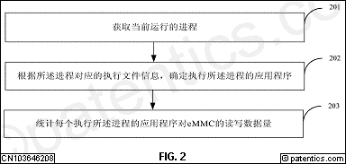
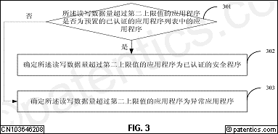 | 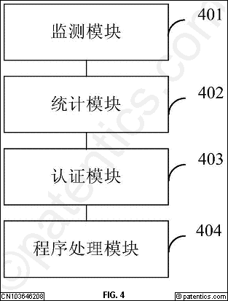
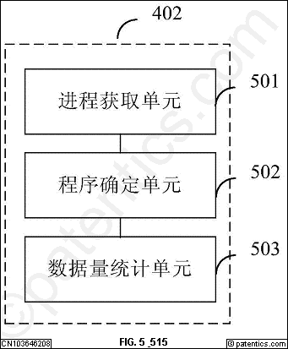 | 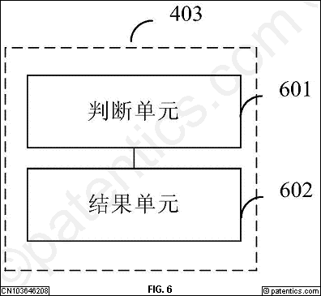
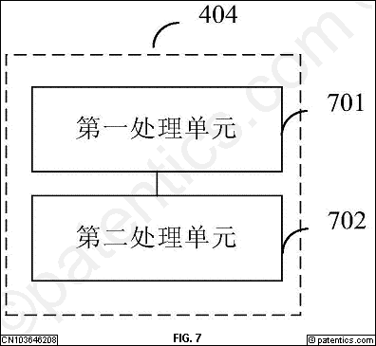 | 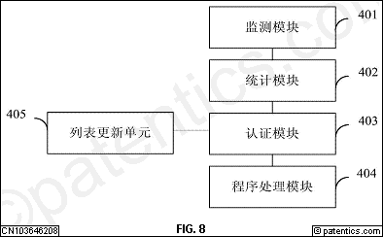
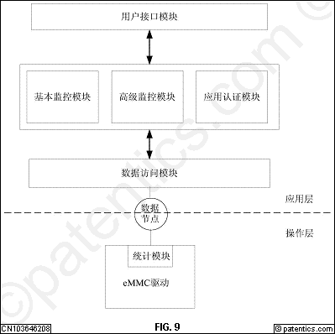 | 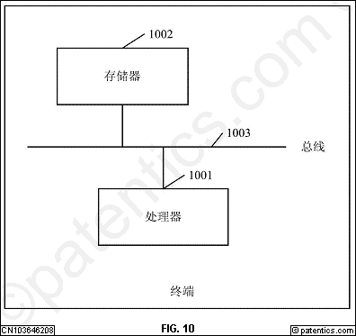

队列消息的处理方法、控制消息进入队列的方法及装置

公开号 | CN103543988B | 公开日 | 05/10/2017
申请号 | CN201310504955.6 | 申请日 | 10/23/2013
申请人 | 华为终端有限公司 | 标准 申请人 | 华为技术有限公司
专利权人 |  | 发明人 | 高光远
国际 主分类 | G06F 9/38 | 优先 国家 | CN
代理 | 北京弘权知识产权代理事务所(普通合伙) 11363; 许伟群;郭放

摘要 | 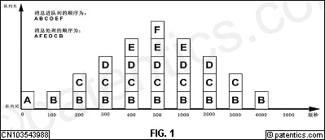
本发明实施例公开了一种消息队列的处理方法、控制消息进入队列的方法及装置，所述处理方法包括：接收需要处理的消息；按照消息的依赖关系进行分类，并将分类后的消息放入对应的处理队列组中，所述处理队列组包括：并行处理队列组和串行处理队列；获取处理队列组中的头节点链表，头节点链表为对应的处理队列组中每个不同时刻对应的消息链表的节点连接在一起的链表；所述头节点链表包括：并行处理队列组的并行头节点链表和串行处理队列组的串行头节点链表；在达到对应的所述头节点链表中的节点的处理时刻时，对所述头节点链表中的节点的消息链表进行处理。本发明实施例通过双队列链表的方式对消息进行并行处理，提高了消息的处理时效。

主权项 | 专利度:14  特征度:16

一种消息队列的处理方法，其特征在于，所述方法应用于移动终端的操作系统，所述方法包括：
接收需要处理的消息；
按照所述消息的依赖关系进行分类，并将分类后的消息放入对应的处理队列组中，所述处理队列组包括：并行处理队列组和串行处理队列；
获取所述处理队列组中的头节点链表，所述头节点链表为对应的处理队列组中每个不同时刻对应的消息链表的节点连接在一起的链表；其中，所述头节点链表包括：并行处理队列组中的并行头节点链表和串行处理队列组中的串行头节点链表，所述头节点链表中包含对应的节点的处理时刻；
在达到对应的所述头节点链表中的节点的处理时刻时，对所述头节点链表中的节点的消息链表进行处理。
对偶主权项 | 专利度:14  特征度:15

一种消息队列的处理方法，其特征在于，所述方法应用于移动终端的操作系统，所述方法包括：
接收需要处理的消息；
按照所述消息的依赖关系进行分类，并将分类后的消息放入对应的处理队列组中，所述处理队列组包括：并行处理队列组和串行处理队列；
获取所述处理队列组中的头节点链表，所述头节点链表为对应的处理队列组中每个不同时刻对应的消息链表的节点连接在一起的链表；其中，所述头节点链表包括：并行处理队列组中的并行头节点链表和串行处理队列组中的串行头节点链表，所述头节点链表中包含对应的节点的处理时刻；
在达到对应的所述头节点链表中的节点的处理时刻时，对所述头节点链表中的节点的消息链表进行处理。

 | 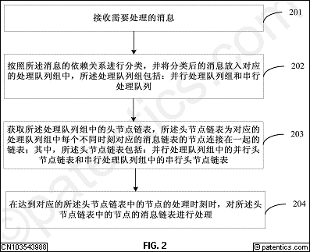
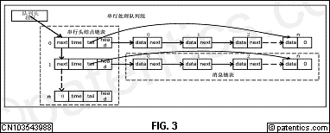 | 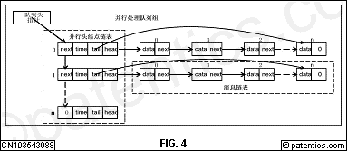
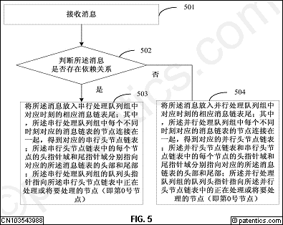 | 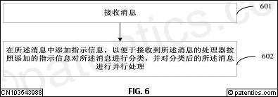
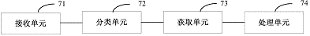 | 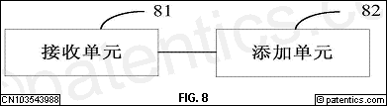
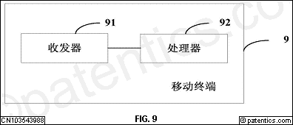 | 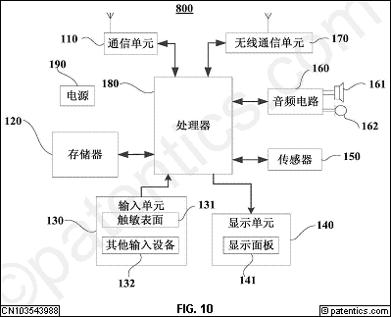

一种服务器中内存模块的数据迁移方法及服务器

公开号 | CN103455372B | 公开日 | 05/10/2017
申请号 | CN201310390761.8 | 申请日 | 08/31/2013
申请人 | 华为技术有限公司 | 标准 申请人 | 华为技术有限公司
专利权人 |  | 发明人 | 陈奔 | 刘钢
国际 主分类 | G06F 9/48 | 优先 国家 | CN
代理 | 广州三环专利代理有限公司 44202; 郝传鑫;熊永强

摘要 | 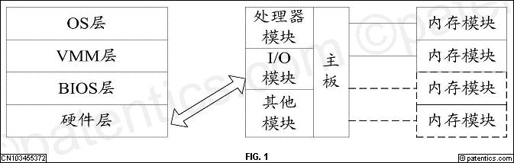
本发明实施例公开了一种服务器中内存模块的数据迁移方法及服务器。本发明的处理器通过在两个内存模块的代理装置之间建立镜像关系，指示代理装置在两个内存模块间进行数据迁移，从而完成一个内存模块到另一个内存模块的数据迁移，整个数据迁移过程无需操作系统参与，数据迁移过程耗时短，方便地实现了服务器中内存模块的数据迁移。

主权项 | 专利度:8  特征度:25

一种服务器中内存模块的数据迁移方法，其特征在于，包括：
当处理器接收到用户对第一内存模块的数据迁移请求时，所述处理器查找第二内存模块，并向第一代理装置发送镜像关系建立指令，所述第一内存模块处于运行状态，所述第二内存模块处于空闲状态；
所述第一代理装置接收所述镜像关系建立指令，与第二代理装置建立镜像关系，所述第二内存模块具有与所述第一内存模块相同的物理地址；所述第一内存模块和所述第二内存模块均为物理上分别独立的内存模块；
所述处理器向所述第一代理装置发送数据迁移指令；
所述第一代理装置接收所述数据迁移指令，将所述第一内存模块中的数据发送至所述第二代理装置；所述第一代理装置接收所述数据迁移指令，将所述第一内存模块中的数据发送至所述第二代理装置，包括：所述第一代理装置接收所述处理器发送的数据读取指令，读取所述第一内存模块中的数据并将所述第一内存模块中的数据返回给所述处理器；所述第一代理装置接收所述处理器写入的所述第一内存模块中的数据，将所述第一内存模块中的数据发送至所述第二代理装置；
所述第二代理装置将所述第一内存模块中的数据写入所述第二内存模块中；
所述处理器向所述第一代理装置发送镜像关系解除指令，将所述第一内存模块和所述第二内存模块分别设置为空闲状态和运行状态；所述第一代理装置接收所述镜像关系解除指令，解除与所述第二代理装置的所述镜像关系。
对偶主权项 | 专利度:10  特征度:19

一种服务器中内存模块的数据迁移方法，其特征在于，包括：
当处理器接收到用户对第一内存模块的数据迁移请求时，所述处理器查找第二内存模块，并向第一代理装置发送镜像关系建立指令，所述第一内存模块处于运行状态，所述第二内存模块处于空闲状态；
所述第一代理装置接收所述镜像关系建立指令，与第二代理装置建立镜像关系；
所述处理器向所述第一代理装置发送数据迁移指令；
所述第一代理装置接收所述数据迁移指令，所述第二内存模块具有与所述第一内存模块相同的物理地址；所述第一内存模块和所述第二内存模块均为物理上分别独立的内存模块；
所述处理器向所述第一代理装置发送数据迁移指令；
所述第一代理装置接收所述数据迁移指令，将所述第一内存模块中的数据发送至所述第二代理装置；所述第一代理装置接收所述数据迁移指令，将所述第一内存模块中的数据发送至所述第二代理装置，包括：所述第一代理装置接收所述处理器发送的数据读取指令，读取所述第一内存模块中的数据并将所述第一内存模块中的数据返回给所述处理器；所述第一代理装置接收所述处理器写入的所述第一内存模块中的数据，将所述第一内存模块中的数据发送至所述第二代理装置；
所述第二代理装置将所述第一内存模块中的数据写入所述第二内存模块中；
所述处理器向所述第一代理装置发送镜像关系解除指令，将所述第一内存模块和所述第二内存模块分别设置为空闲状态和运行状态；所述第一代理装置接收所述镜像关系解除指令，解除与所述第二代理装置的所述镜像关系。

 | 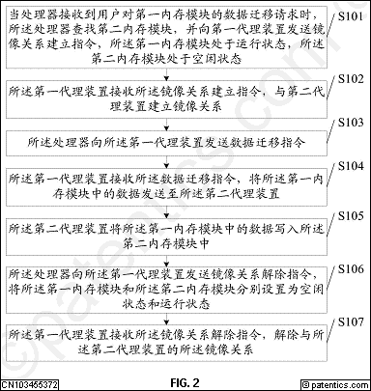
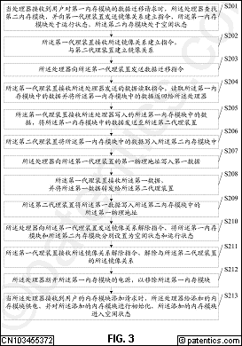 | 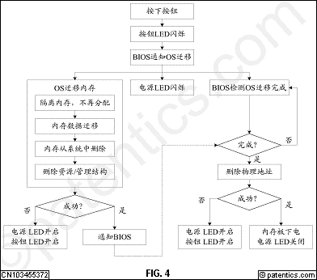
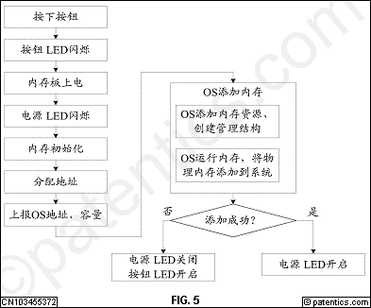 | 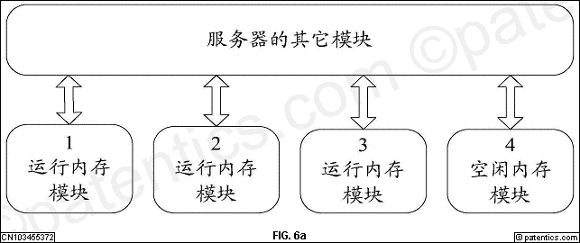
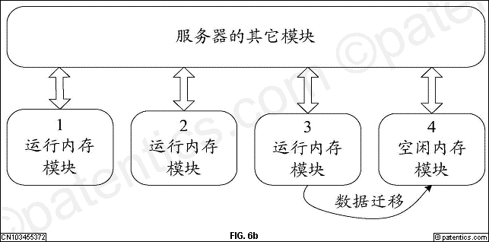 | 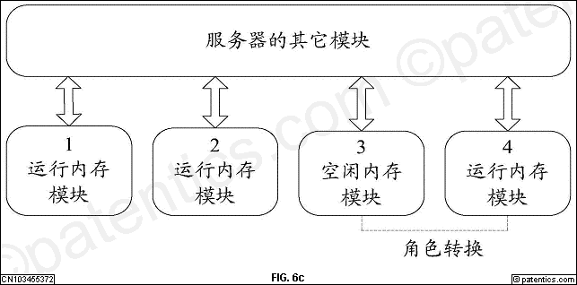
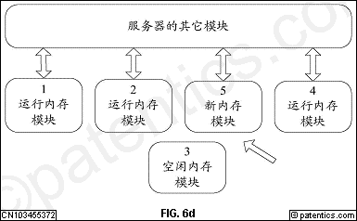 | 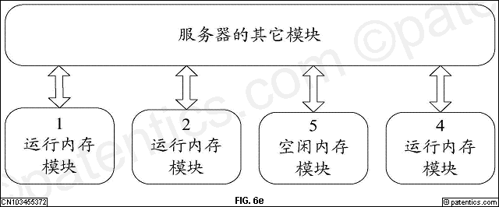
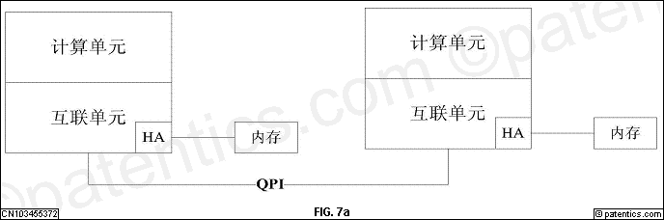 | 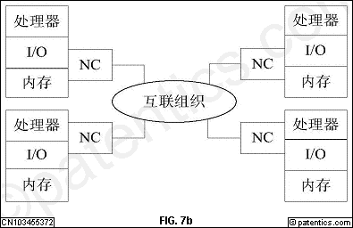
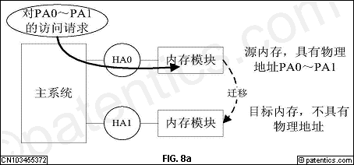 | 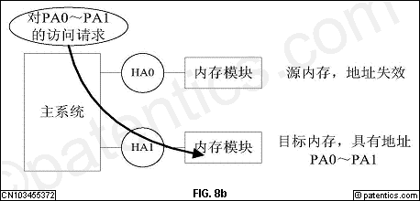
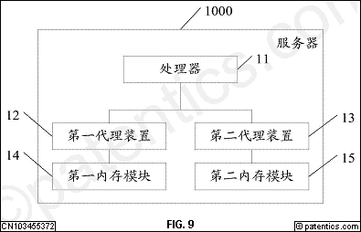

一种3D-MEMS光开关

公开号 | CN104181690B | 公开日 | 05/10/2017
申请号 | CN201310201951.0 | 申请日 | 05/28/2013
申请人 | 华为技术有限公司 | 标准 申请人 | 华为技术有限公司
专利权人 |  | 发明人 | 章春晖 | 蒋臣迪
国际 主分类 | G02B 26/08 | 优先 国家 | CN
代理 | 广州三环专利代理有限公司 44202; 郝传鑫;熊永强

摘要 | 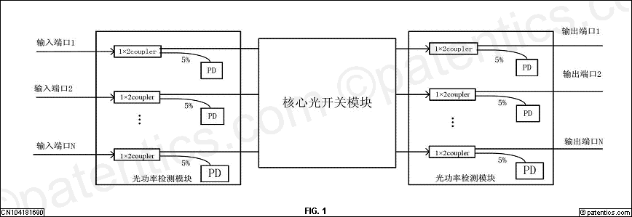
一种3D-MEMS光开关，包括：准直器阵列、PD阵列、覆盖在所述PD阵列上的加镀有部分反射膜的窗口玻璃、微机电系统MEMS微镜以及与所述PD阵列、所述MEMS微镜连接的核心光开关控制器。本发明中，将PD阵列集成到核心光开关内部，简化了光开关架构和体积，采用覆盖在PD阵列上且加镀有部分反射膜的窗口玻璃，折叠了光路，光信号部分透射到PD阵列上，从而核心光开关控制器根据PD阵列检测到的光信号的光功率调整MEMS微镜，使3D-MEMS光开关的插入损耗满足预设的衰减区间，本发明简化了空间光路的设计，有利于实现大规模3D-MEMS光开关，且节省了成本。

主权项 | 专利度:12  特征度:31

一种三维微机电系统3D-MEMS光开关，其特征在于，所述3D-MEMS光开关包括：准直器阵列、功率检测器PD阵列、覆盖在所述PD阵列上的加镀有部分反射膜的窗口玻璃、微机电系统MEMS微镜以及与所述PD阵列、所述MEMS微镜连接的核心光开关控制器；
所述覆盖在所述PD阵列上的加镀有部分反射膜的窗口玻璃，用于从所述准直器阵列获取光信号，将从所述准直器阵列获取到的光信号部分反射到所述MEMS微镜上并部分透射到所述PD阵列上，还用于获取所述MEMS微镜反射的光信号，将所述MEMS微镜反射的光信号部分反射到所述准直器阵列上并部分透射到所述PD阵列上；
所述PD阵列，用于检测透射到PD阵列上的光信号的光功率；
所述核心光开关控制器，用于根据检测到的所述透射到PD阵列上的光信号的光功率调整所述MEMS微镜，使所述3D-MEMS光开关的插入损耗满足预设的目标衰减值；
其中，所述PD阵列包括：输入PD阵列和输出PD阵列；
所述覆盖在所述PD阵列上的加镀有部分反射膜的窗口玻璃包括：输入窗口玻璃和输出窗口玻璃；
所述准直器阵列包括：输入准直器阵列和输出准直器阵列；
所述MEMS微镜包括：输入MEMS微镜和输出MEMS微镜；
所述输入窗口玻璃，用于从所述输入准直器阵列中获取所述光信号，将从所述输入准直器阵列获取到的光信号部分反射到所述输入MEMS微镜上并部分透射到所述输入PD阵列上；
所述输入MEMS微镜，用于将反射到所述输入MEMS微镜的光信号反射到所述输出MEMS微镜上；
所述输出MEMS微镜，用于将反射到所述输出MEMS微镜的光信号反射到所述输出窗口玻璃上；
所述输出窗口玻璃，用于获取所述输出MEMS微镜反射的光信号，将所述MEMS微镜反射的光信号部分反射到所述输出准直器阵列上并部分透射到所述输出PD阵列上；
其中，插入损耗用于描述光器件对光功率的损耗特征，插入损耗等于输出光功率减去输入光功率。
对偶主权项 | 专利度:12  特征度:21

一种三维微机电系统3D-MEMS光开关，其特征在于，所述3D-MEMS光开关包括：准直器阵列、功率检测器PD阵列、覆盖在所述PD阵列上的加镀有部分反射膜的窗口玻璃、微机电系统MEMS微镜以及与所述PD阵列、所述MEMS微镜连接的核心光开关控制器；
所述覆盖在所述PD阵列上的加镀有部分反射膜的窗口玻璃，用于从所述准直器阵列获取光信号，将从所述准直器阵列获取到的光信号部分反射到所述MEMS微镜上并部分透射到所述PD阵列上，还用于获取所述MEMS微镜反射的光信号，将所述MEMS微镜反射的光信号部分反射到所述准直器阵列上并部分透射到所述PD阵列上；
所述PD阵列，用于检测所述透射到PD阵列上的光信号的光功率；
所述核心光开关控制器，用于根据所述检测到的所述透射到PD阵列上的光信号的光功率调整所述MEMS微镜，使所述3D-MEMS光开关的插入损耗满足预设的目标衰减值；
其中，所述PD阵列包括：输入PD阵列和输出PD阵列；
所述覆盖在所述PD阵列上的加镀有部分反射膜的窗口玻璃包括：输入窗口玻璃和输出窗口玻璃；
所述准直器阵列包括：输入准直器阵列和输出准直器阵列；
所述MEMS微镜包括：输入MEMS微镜和输出MEMS微镜；
所述输入窗口玻璃，用于从所述输入准直器阵列中获取所述光信号，将从所述输入准直器阵列获取到的光信号部分反射到所述输入MEMS微镜上并部分透射到所述输入PD阵列上；
所述输入MEMS微镜，用于将反射到所述输入MEMS微镜的光信号反射到所述输出MEMS微镜上；
所述输出MEMS微镜，用于将反射到所述输出MEMS微镜的光信号反射到所述输出窗口玻璃上；
所述输出窗口玻璃，用于获取所述输出MEMS微镜反射的光信号，将所述MEMS微镜反射的光信号部分反射到所述输出准直器阵列上并部分透射到所述输出PD阵列上；
其中，插入损耗用于描述光器件对光功率的损耗特征，插入损耗等于输出光功率减去输入光功率。

 | 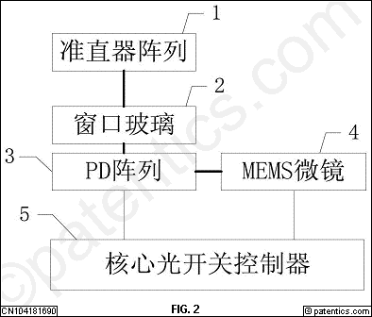
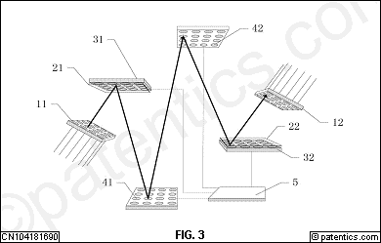 | 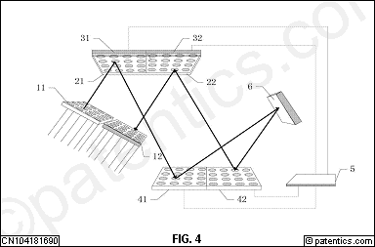
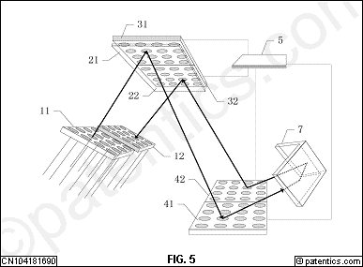

资源状态交互方法、网络设备及网络系统

公开号 | CN103929774B | 公开日 | 05/10/2017
申请号 | CN201310015550.6 | 申请日 | 01/16/2013
申请人 | 华为技术有限公司 | 标准 申请人 | 华为技术有限公司
专利权人 |  | 发明人 | 赵育青 | 廖德甫 | 盛杰 | 李榕
国际 主分类 | H04W 24/10 | 优先 国家 | CN
代理 | 广州三环专利代理有限公司 44202; 郝传鑫;熊永强

摘要 | 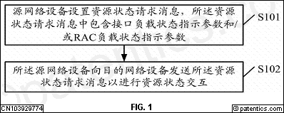
本发明公开了一种资源状态交互方法、网络设备及网络系统，其中的方法可包括：源网络设备设置资源状态请求消息，所述资源状态请求消息中包含接口负载状态指示参数和/或RAC负载状态指示参数；所述源网络设备向目的网络设备发送所述资源状态请求消息以进行资源状态交互。本发明可以完善现有的资源状态交互机制，更好地实现网络设备之间的资源状态交互，以更好地适用现行的无线通信场景。

主权项 | 专利度:18  特征度:27

一种资源状态交互方法，其特征在于，包括：
源网络设备设置资源状态请求消息，所述资源状态请求消息中包含接口负载状态指示参数和/或无线接入控制RAC负载状态指示参数；
所述源网络设备向目的网络设备发送所述资源状态请求消息以进行资源状态交互；
所述源网络设备向目的网络设备发送所述资源状态请求消息以进行资源状态交互，包括：
所述源网络设备向所述目的网络设备发送请求类型为开始类型的第一资源状态请求消息以启动资源状态交互流程；
所述源网络设备按照所述第一资源状态请求消息中包含的测量上报周期，接收所述目的网络设备根据所述第一资源状态请求消息中包含的测量上报内容所上报的资源状态报告消息，所述资源状态报告请求消息中包含接口负载状态的测量结果和/或RAC负载状态的测量结果；
所述源网络设备向所述目的网络设备发送请求类型为停止类型的第二资源状态请求消息以停止所述资源状态交互流程；
其中，所述资源状态请求消息包括：请求类型、测量上报内容和测量上报周期；所述请求类型包括：开始类型和停止类型；所述测量上报内容包括：接口负载状态指示参数和/或RAC负载状态指示参数，接口负载状态包括：接口的传输网络层负载状态和/或所述接口的应用层负载状态。
对偶主权项 | 专利度:24  特征度:12

一种资源状态交互方法，其特征在于，包括：
源网络设备设置资源状态请求消息，所述资源状态请求消息中包含接口负载状态指示参数和/或无线接入控制RAC负载状态指示参数；
所述源网络设备向目的网络设备发送所述资源状态请求消息以进行资源状态交互；
所述源网络设备向目的网络设备发送所述资源状态请求消息以进行资源状态交互，包括：
所述源网络设备向所述目的网络设备发送请求类型为开始类型的第一资源状态请求消息以启动资源状态交互流程；
所述源网络设备按照所述第一资源状态请求消息中包含的测量上报周期，接收所述目的网络设备根据所述第一资源状态请求消息中包含的测量上报内容所上报的资源状态报告消息，所述资源状态报告请求消息中包含接口负载状态的测量结果和/或RAC负载状态的测量结果；
所述源网络设备向所述目的网络设备发送请求类型为停止类型的第二资源状态请求消息以停止所述资源状态交互流程；
其中，所述资源状态请求消息包括：请求类型、测量上报内容和测量上报周期；所述请求类型包括：开始类型和停止类型；所述测量上报内容包括：接口负载状态指示参数和/或RAC负载状态指示参数，接口负载状态包括：接口的传输网络层负载状态和/或所述接口的应用层负载状态。

 | 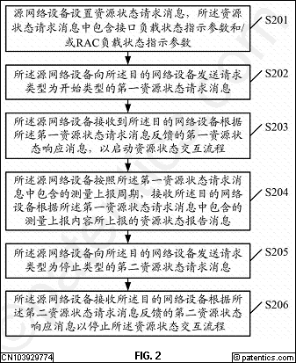
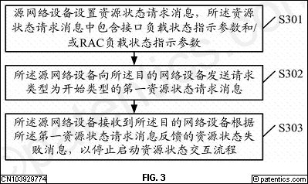 | 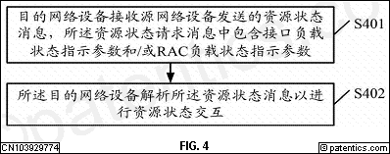
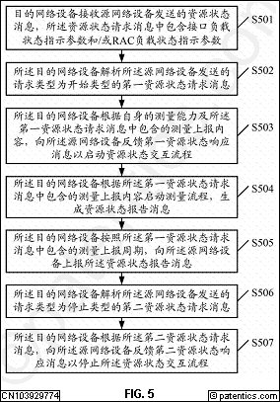 | 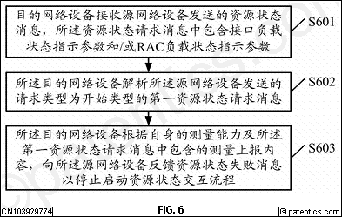
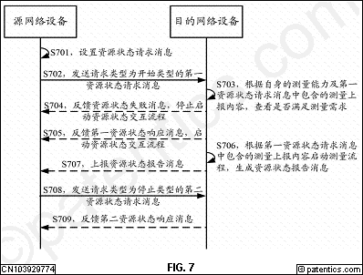 | 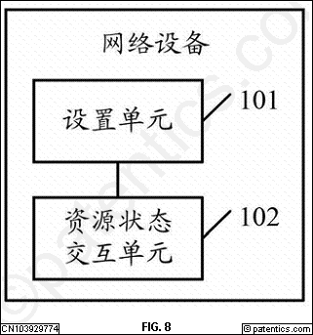
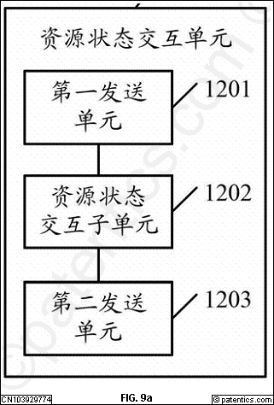 | 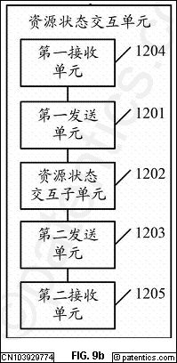
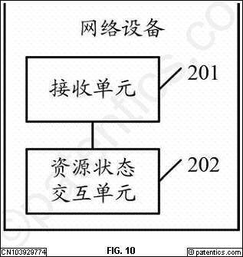 | 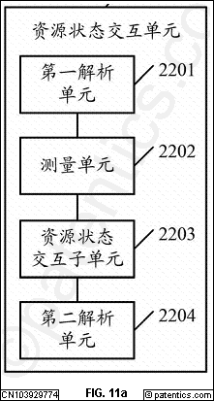
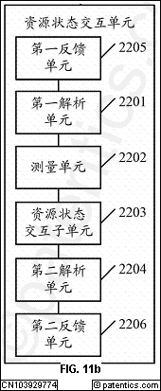

数据重传、反馈方法，以及相应的装置

公开号 | CN103999394B | 公开日 | 05/10/2017
申请号 | CN201280025011.4 | 申请日 | 11/16/2012
申请人 | 华为技术有限公司 | 标准 申请人 | 华为技术有限公司
专利权人 |  | 发明人 | 王芸
国际 主分类 | H04L 1/18 | 优先 国家 | CN
代理 | 北京同立钧成知识产权代理有限公司 11205; 刘芳

摘要
本发明涉及一种数据重传、反馈方法，以及相应的装置，方法包括：对无线链路上数据发送端发送的数据进行接收；在接收到的数据包括不完整的数据包且无线资源受限时，向所述数据发送端发送状态报告，所述状态报告包括接收序号和请求重传序号；其中，当不完整的数据包有一个时，所述接收序号为已接收的数据包之后第一个未收到的数据包的序号，所述请求重传序号为所述不完整的数据包的序号；或者当不完整的数据包有两个或两个以上时，所述接收序号为所述两个或两个以上不完整的数据包中序号第二小的数据包的序号，所述请求重传序号为所述两个或两个以上不完整的数据包中序号最小的数据包的序号。保证了数据传输的继续进行，避免了无线链路失效，保证的会话的持续性。

主权项 | 专利度:10  特征度:13

一种数据反馈方法，其特征在于，包括：
对无线链路上数据发送端发送的数据进行接收；
在接收到的数据包括不完整的数据包且无线资源受限时，向所述数据发送端发送状态报告，所述状态报告包括接收序号和请求重传序号；其中，当不完整的数据包有一个时，所述接收序号为已接收的数据包之后第一个未收到的数据包的序号，所述请求重传序号为所述不完整的数据包的序号；或者当不完整的数据包有两个或两个以上时，所述接收序号为所述两个或两个以上不完整的数据包中序号第二小的数据包的序号，所述请求重传序号为所述两个或两个以上不完整的数据包中序号最小的数据包的序号。

双向转发检测BFD会话协商方法、设备及系统

公开号 | CN104040984B | 公开日 | 05/10/2017
申请号 | CN201280002103.0 | 申请日 | 11/13/2012
申请人 | 华为技术有限公司 | 标准 申请人 | 华为技术有限公司
专利权人 |  | 发明人 | 黎景棠 | 熊宇
国际 主分类 | H04L 29/06 | 优先 国家 | CN
代理 | 北京同立钧成知识产权代理有限公司 11205; 刘芳

摘要
本发明涉及一种双向转发检测BFD会话协商方法、设备及系统，双向转发检测BFD会话协商方法包括：生成第一鉴别值，所述第一鉴别值在本地设备所属的局域网内唯一；生成第一BFD控制报文，所述第一BFD控制报文中包含有所述第一鉴别值；将所述第一BFD控制报文发送给对端设备，以使得所述对端设备根据所述第一鉴别值与所述本地设备进行会话协商。通过将本地鉴别值设置为本地设备所属局域网内唯一的值，杜绝了局域网内对不同BFD会话生成相同MD的可能，从而解决了由于错误配置或者杂包欺骗导致的会话协商错误，提高了BFD会话协商的效率和安全性。

主权项 | 专利度:9  特征度:17

一种双向转发检测BFD会话协商方法，其特征在于，包括：
生成第一鉴别值，所述第一鉴别值在本地设备所属的局域网内唯一；
生成第一BFD控制报文，所述第一BFD控制报文中包含有所述第一鉴别值；
将所述第一BFD控制报文发送给对端设备，以使得所述对端设备根据所述第一鉴别值与所述本地设备进行会话协商；
所述生成第一鉴别值包括：
将本地设备的标识信息按照设定的映射算法映射得到的结果，与所述第一BFD控制报文对应的会话的序号组合成所述第一鉴别值。

测试吞吐量的方法及装置、接收端设备和发送端设备

公开号 | CN104040952B | 公开日 | 05/10/2017
申请号 | CN201280002095.X | 申请日 | 12/04/2012
申请人 | 华为技术有限公司 | 标准 申请人 | 华为技术有限公司
专利权人 |  | 发明人 | 陈欢 | 刘建平
国际 主分类 | H04L 12/26 | 优先 国家 | CN
代理 | 北京龙双利达知识产权代理有限公司 11329; 王君;肖鹂

摘要
本发明实施例涉及测试吞吐量的方法及装置、接收端设备和发送端设备。其中，测试吞吐量的方法，包括：发送端向接收端发送具有第一包长的环回控制报文，其中环回控制报文携带报文控制信息，报文控制信息指示接收端构造具有第二包长的环回响应报文，其中第二包长与第一包长的比值小于第二最大带宽与第一最大带宽的比值、或者大于第一最大带宽与第二最大带宽的比值；发送端接收从接收端传回的环回响应报文；发送端根据环回响应报文的报文数与环回控制报文的报文数，确定发送端与接收端之间链路的吞吐量。本发明实施例能够明确地对吞吐量不一致的非对称链路的双向吞吐量进行测试。

主权项 | 专利度:15  特征度:18

一种测试吞吐量的方法，其特征在于，包括：
发送端向接收端发送具有第一包长的环回控制报文，其中所述环回控制报文携带报文控制信息，所述报文控制信息指示所述接收端构造具有第二包长的环回响应报文，其中所述第二包长与所述第一包长的比值小于第二最大带宽与第一最大带宽的比值、或者大于第一最大带宽与第二最大带宽的比值，所述第一最大带宽为发送端至接收端方向的链路的最大带宽，所述第二最大带宽为接收端至发送端方向的链路的最大带宽；
所述发送端接收从所述接收端传回的所述环回响应报文；
所述发送端根据所述环回响应报文的报文数与所述环回控制报文的报文数，确定所述发送端与所述接收端之间链路的吞吐量。

下行数据的反馈信息的传输方法及终端、基站

公开号 | CN103621168B | 公开日 | 05/10/2017
申请号 | CN201280000984.2 | 申请日 | 06/28/2012
申请人 | 华为技术有限公司 | 标准 申请人 | 华为技术有限公司
专利权人 |  | 发明人 | 张雯 | 吕永霞
国际 主分类 | H04W 72/12 | 优先 国家 | CN
代理 | 北京同立钧成知识产权代理有限公司 11205; 刘芳

摘要
本申请提供下行数据的反馈信息的传输方法及终端、基站。一种方法包括：终端接收基站发送的用于下行数据组调度的DCI和第一反馈资源的位置信息，所述DCI用于指示所述终端所属调度组中每个终端的被调度情况；所述终端根据所述DCI，接收所述基站发送的下行数据；所述终端根据所述被调度情况，利用所述第一反馈资源的位置信息所指示的反馈资源发送所述下行数据的反馈信息。

主权项 | 专利度:24  特征度:20

一种下行数据的反馈信息的传输方法，其特征在于，包括：
终端接收基站发送的用于下行数据组调度的DCI和第一反馈资源的位置信息，所述DCI用于指示所述终端所属调度组中每个终端的被调度情况；
所述终端根据所述DCI，接收所述基站发送的下行数据；
所述终端根据所述被调度情况，利用所述第一反馈资源的位置信息所指示的反馈资源发送所述下行数据的反馈信息；
所述终端根据所述DCI，接收所述基站发送的下行数据之后，还包括：
所述终端根据所述被调度情况，利用预先获得的第二隐式反馈资源的位置信息所指示的第二隐式反馈资源发送所述下行数据的反馈信息，所述预先获得的第二隐式反馈资源为与所述基站使用的承载所述DCI的PDCCH资源对应的反馈资源。

应用于微波通信系统的信号处理方法及设备

公开号 | CN103348622B | 公开日 | 05/10/2017
申请号 | CN201280000066.X | 申请日 | 02/03/2012
申请人 | 华为技术有限公司 | 标准 申请人 | 华为技术有限公司
专利权人 |  | 发明人 | 蔡梦
国际 主分类 | H04L 7/033 | 优先 国家 | CN
代理 | 深圳市深佳知识产权代理事务所(普通合伙) 44285; 唐华明

摘要
一种应用于微波通信系统的信号处理方法及设备，该方法包括：利用均衡器对每一路输入信号进行均衡处理，以获得每一路输入信号对应的均衡处理信号；对所述均衡处理信号中的相位噪声进行相位估计，以获得所述相位噪声的估计相位；对所述均衡处理信号进行相位旋转以抵消所述相位噪声的估计相位，以获得相位旋转信号；利用锁相环对所述相位旋转信号中的残余相位噪声进行抑制，以输出误差信号和接收信号；利用所述误差信号对所述均衡器的滤波器系数进行迭代更新。

主权项 | 专利度:12  特征度:20

一种应用于微波通信系统的信号处理方法，其特征在于，包括：
利用均衡器对每一路输入信号进行均衡处理，以获得每一路输入信号对应的均衡处理信号；
对所述均衡处理信号中的相位噪声进行相位估计，以获得所述相位噪声的估计相位；
对所述均衡处理信号进行相位旋转以抵消所述相位噪声的估计相位，以获得相位旋转信号；
利用锁相环对所述相位旋转信号中的残余相位噪声进行抑制，以输出误差信号和接收信号；
利用所述误差信号对所述均衡器的滤波器系数进行迭代更新。

软件系统修复处理方法及装置

公开号 | CN103902399B | 公开日 | 05/10/2017
申请号 | CN201210584395.5 | 申请日 | 12/28/2012
申请人 | 华为技术有限公司 | 标准 申请人 | 华为技术有限公司
专利权人 |  | 发明人 | 左俊青 | 马颖茂
国际 主分类 | G06F 11/07 | 优先 国家 | CN
代理 | 北京同立钧成知识产权代理有限公司 11205; 谭磊

摘要 | 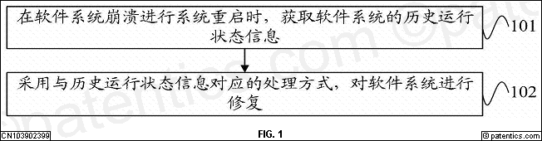
本发明实施例提供一种软件系统修复处理方法及装置，该软件系统修复处理方法，包括：在软件系统崩溃进行系统重启时，获取软件系统的历史运行状态信息；采用与历史运行状态信息对应的处理方式，对软件系统进行修复。本发明的技术方案，通过在软件系统崩溃进行系统重启时，获取软件系统的历史运行状态信息，再采用与历史运行状态信息对应的处理方式，对软件系统进行修复，可以避免对软件系统崩溃原因的误判，从而提高软件系统崩溃时修复处理的可靠性和稳定性。

主权项 | 专利度:12  特征度:15

一种软件系统修复处理方法，其特征在于，包括：
在软件系统崩溃进行系统重启时，获取所述软件系统的历史运行状态信息；
采用与所述历史运行状态信息对应的处理方式，对所述软件系统进行修复。
其中，所述获取所述软件系统的历史运行状态信息，包括：
读取存储器中存储的用于记录所述软件系统的历史启动失败次数的启动标志值，将所述启动标志值加一得到的新的启动标志值确定为所述历史运行状态信息；
所述采用与所述历史运行状态信息对应的处理方式，对所述软件系统进行修复，包括：
根据所述新的启动标志值与预设阈值之间的大小关系，确定对应的处理方式，并采用所述处理方式对软件系统进行修复处理。
对偶主权项 | 专利度:14  特征度:7

一种软件系统修复处理方法，其特征在于，包括：
在软件系统崩溃进行系统重启时，获取所述软件系统的历史运行状态信息；
采用与所述历史运行状态信息对应的处理方式，对所述软件系统进行修复。
其中，所述获取所述软件系统的历史运行状态信息，包括：
读取存储器中存储的用于记录所述软件系统的历史启动失败次数的启动标志值，将所述启动标志值加一得到的新的启动标志值确定为所述历史运行状态信息；
所述采用与所述历史运行状态信息对应的处理方式，对所述软件系统进行修复，包括：
根据所述新的启动标志值与预设阈值之间的大小关系，确定对应的处理方式，并采用所述处理方式对软件系统进行修复处理。

 | 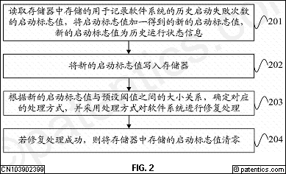
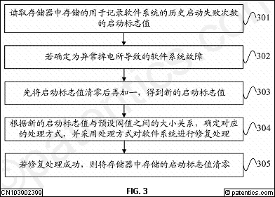 | 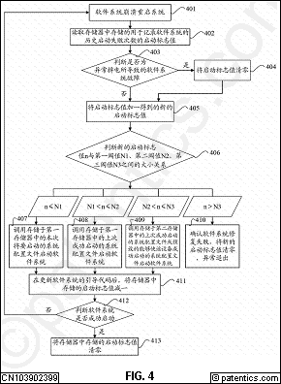
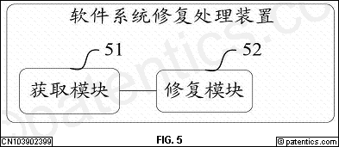 | 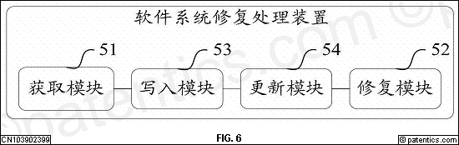
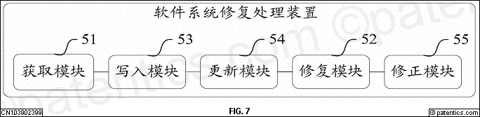 | 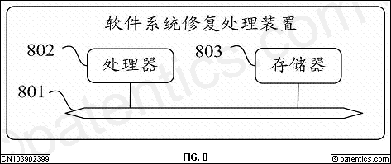

访问控制列表的校验方法和共享存储系统

公开号 | CN103078845B | 公开日 | 05/10/2017
申请号 | CN201210553242.4 | 申请日 | 12/19/2012
申请人 | 华为技术有限公司 | 标准 申请人 | 华为技术有限公司
专利权人 |  | 发明人 | 何益 | 黄克骥
国际 主分类 | H04L 29/06 | 优先 国家 | CN
代理 | 北京龙双利达知识产权代理有限公司 11329; 王君;肖鹂

摘要 | 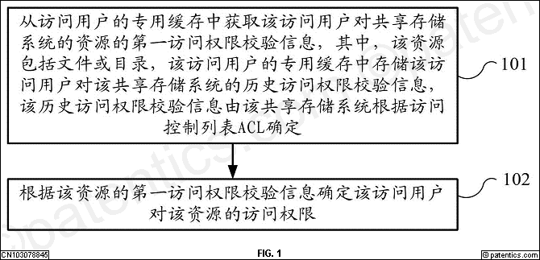
本发明实施例提供了一种ACL校验方法和共享存储系统。该方法包括：从访问用户的专用缓存中获取该访问用户对共享存储系统的资源的第一访问权限校验信息，其中，该资源包括文件或目录，该访问用户的专用缓存中存储该访问用户对该共享存储系统的历史访问权限校验信息，该历史访问权限校验信息由该共享存储系统根据访问控制列表ACL确定；根据该资源的第一访问权限校验信息确定该访问用户对该资源的访问权限。本发明实施例中，通过从访问用户的专用缓存中读取访问用户对资源的第一访问权限校验信息，可提高资源访问权限的校验效率。

主权项 | 专利度:8  特征度:14

一种访问控制列表ACL的校验方法，其特征在于，包括：
根据共享存储系统的资源的ACL中的访问控制项ACE的类型，通过折半查找以获取所述资源的ACL中与访问用户相关的ACE，所述资源包括文件或目录；
根据所述资源的ACL中与所述访问用户相关的ACE确定所述访问用户对所述资源的第一访问权限校验信息；
将所述访问用户对所述资源的第一访问权限校验信息存入所述访问用户的专用缓存中，其中，所述访问用户的专用缓存中存储所述访问用户对所述共享存储系统的历史访问权限校验信息；
从所述访问用户的专用缓存中获取所述访问用户对所述资源的第一访问权限校验信息；
根据所述资源的第一访问权限校验信息确定所述访问用户对所述资源的访问权限。
对偶主权项 | 专利度:12  特征度:11

一种访问控制列表ACL的校验方法，其特征在于，包括：
从访问用户的专用缓存中获取所述访问用户对共享存储系统的资源的第一访问权限校验信息，其中，所述资源包括文件或目录，所述访问用户的专用缓存中存储所述访问用户对所述共享存储系统的历史访问权限校验信息，所述历史访问权限校验信息由所述共享存储系统根据访问控制列表ACL确定根据共享存储系统的资源的ACL中的访问控制项ACE的类型，通过折半查找以获取所述资源的ACL中与访问用户相关的ACE，所述资源包括文件或目录；
根据所述资源的ACL中与所述访问用户相关的ACE确定所述访问用户对所述资源的第一访问权限校验信息；
将所述访问用户对所述资源的第一访问权限校验信息存入所述访问用户的专用缓存中，其中，所述访问用户的专用缓存中存储所述访问用户对所述共享存储系统的历史访问权限校验信息；
从所述访问用户的专用缓存中获取所述访问用户对所述资源的第一访问权限校验信息；
根据所述资源的第一访问权限校验信息确定所述访问用户对所述资源的访问权限。

 | 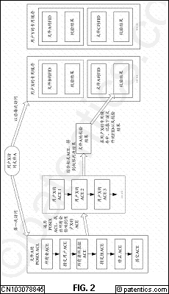
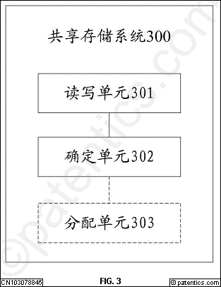 | 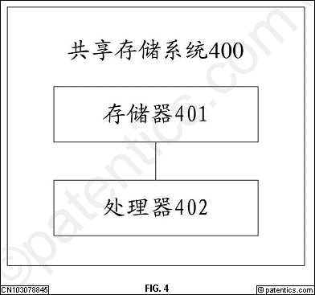

虚拟网络的网络策略配置方法及装置

公开号 | CN103795602B | 公开日 | 05/10/2017
申请号 | CN201210424043.3 | 申请日 | 10/30/2012
申请人 | 华为技术有限公司 | 标准 申请人 | 华为技术有限公司
专利权人 |  | 发明人 | 陈昊 | 顾颖杰 | 宋伟
国际 主分类 | H04L 12/46 | 优先 国家 | CN
代理 | 北京同立钧成知识产权代理有限公司 11205; 刘芳

摘要 | 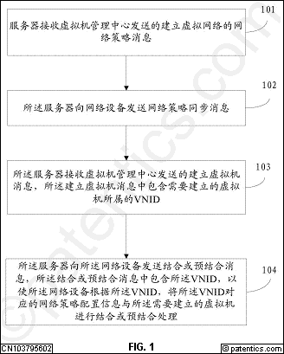
本发明公开了一种虚拟网络的网络策略配置方法及装置，其中，该方法包括：服务器接收虚拟机管理中心发送的建立虚拟网络的网络策略消息，所述建立虚拟网络的网络策略消息中包括待建立的虚拟网络的虚拟网络身份标识VNID及所述待建立的虚拟网络对应的网络策略配置信息；所述服务器向网络设备发送网络策略同步消息，所述网络策略同步消息中包含所述待建立的虚拟网络的VNID及所述待建立的虚拟网络对应的网络策略配置信息；能够降低处理开销。

主权项 | 专利度:14  特征度:16

一种虚拟网络的网络策略配置方法，其特征在于，包括：
服务器接收虚拟机管理中心发送的建立虚拟网络的网络策略消息，所述建立虚拟网络的网络策略消息中包括待建立的虚拟网络的虚拟网络身份标识VNID及所述待建立的虚拟网络对应的网络策略配置信息；
所述服务器向网络设备发送网络策略同步消息，所述网络策略同步消息中包含所述待建立的虚拟网络的VNID及所述待建立的虚拟网络对应的网络策略配置信息；
所述服务器向网络设备发送网络策略同步消息之后，包括：
所述服务器接收虚拟机管理中心发送的建立虚拟机消息，所述建立虚拟机消息中包含需要建立的虚拟机所属的VNID；
所述服务器向所述网络设备发送结合或预结合消息，所述结合或预结合消息中包含所述VNID，以使所述网络设备根据所述VNID，将所述VNID对应的网络策略配置信息与所述需要建立的虚拟机进行结合或预结合处理。
对偶主权项 | 专利度:18  特征度:14

一种虚拟网络的网络策略配置方法，其特征在于，包括：
服务器接收虚拟机管理中心发送的建立虚拟网络的网络策略消息，所述建立虚拟网络的网络策略消息中包括待建立的虚拟网络的虚拟网络身份标识VNID及所述待建立的虚拟网络对应的网络策略配置信息；
所述服务器向网络设备发送网络策略同步消息，所述网络策略同步消息中包含所述待建立的虚拟网络的VNID及所述待建立的虚拟网络对应的网络策略配置信息；
所述服务器向网络设备发送网络策略同步消息之后，包括：
所述服务器接收虚拟机管理中心发送的建立虚拟机消息，所述建立虚拟机消息中包含需要建立的虚拟机所属的VNID；
所述服务器向所述网络设备发送结合或预结合消息，所述结合或预结合消息中包含所述VNID，以使所述网络设备根据所述VNID，将所述VNID对应的网络策略配置信息与所述需要建立的虚拟机进行结合或预结合处理。

 | 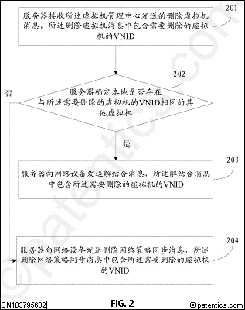
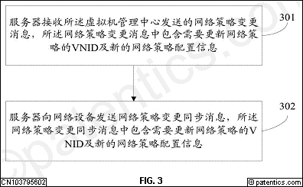 | 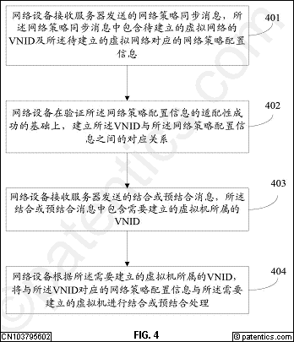
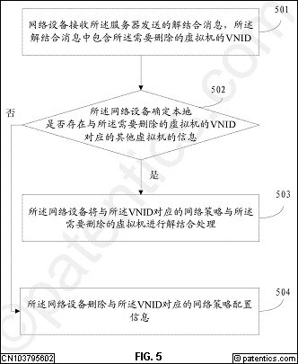 | 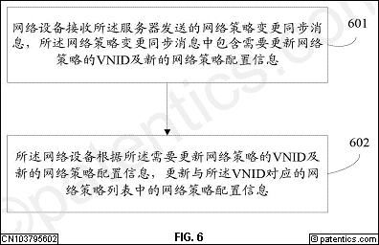
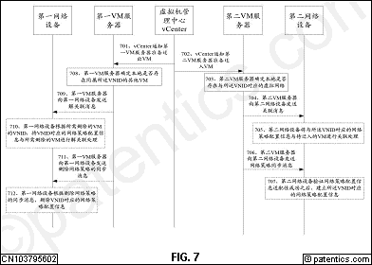 | 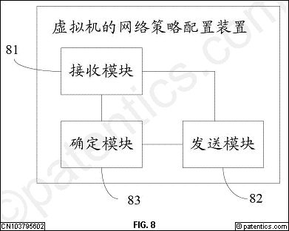
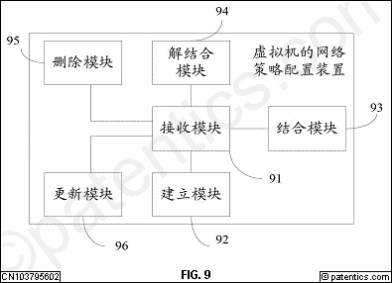 | 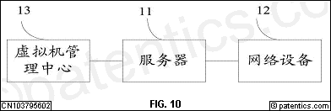
 | 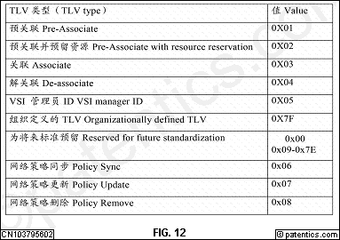
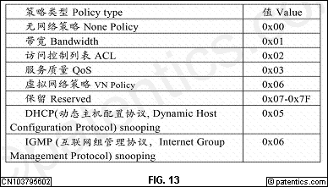

基于虚拟切换的无线网络优化方法和终端

公开号 | CN103781093B | 公开日 | 05/10/2017
申请号 | CN201210402780.3 | 申请日 | 10/19/2012
申请人 | 华为技术服务有限公司 | 标准 申请人 | 华为技术有限公司
专利权人 |  | 发明人 | 王利波
国际 主分类 | H04W 24/02 | 优先 国家 | CN
代理 | 北京龙双利达知识产权代理有限公司 11329; 王君;肖鹂

摘要 | 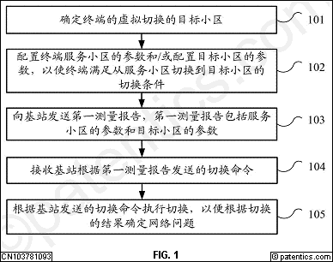
本发明实施例提供一种基于虚拟切换的无线网络优化方法和终端。该方法包括：确定终端的虚拟切换的目标小区；配置所述终端的服务小区的参数和/或配置所述目标小区的参数，以使所述终端满足从所述服务小区切换到所述目标小区的切换条件；向基站发送第一测量报告，所述第一测量报告包括所述服务小区的参数和所述目标小区的参数；接收所述基站根据所述第一测量报告发送的切换命令；根据所述基站发送的切换命令执行切换，以便根据切换的结果确定网络问题。因此，通过终端来虚拟小区间切换，无需采用专业的设备和大规模的路测获取多种切换组合。这样，能够降低成本，并且简化了工作流程，从而提高工作效率。

主权项 | 专利度:25  特征度:16

一种基于虚拟切换的无线网络优化的方法，其特征在于，包括：
确定终端的虚拟切换的目标小区；
配置所述终端的服务小区的参数和/或配置所述目标小区的参数，以使所述终端满足从所述服务小区切换到所述目标小区的切换条件；
向基站发送第一测量报告，所述第一测量报告包括所述服务小区的参数和所述目标小区的参数；
接收所述基站根据所述第一测量报告发送的切换命令；
根据所述基站发送的切换命令执行切换，以便根据切换的结果确定网络问题。
对偶主权项 | 专利度:37  特征度:15

一种基于虚拟切换的无线网络优化的方法，其特征在于，包括：
确定终端的虚拟切换的目标小区；
配置所述终端的服务小区的参数和/或配置所述目标小区的参数，以使所述终端满足从所述服务小区切换到所述目标小区的切换条件；
向基站发送第一测量报告，所述第一测量报告包括所述服务小区的参数和所述目标小区的参数；
接收所述基站根据所述第一测量报告发送的切换命令；
根据所述基站发送的切换命令执行切换，以便根据切换的结果确定网络问题。

 | 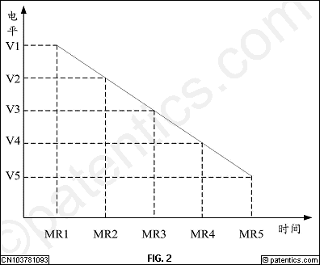
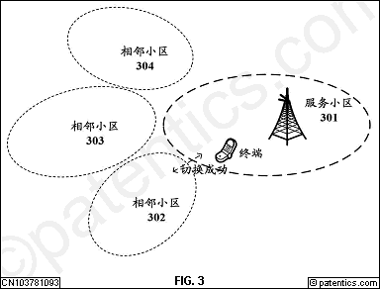 | 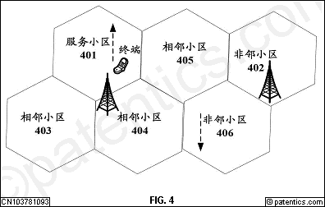
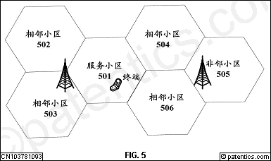 | 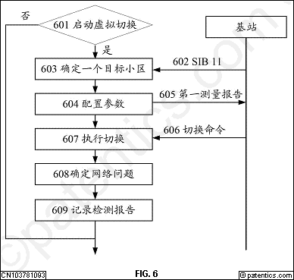
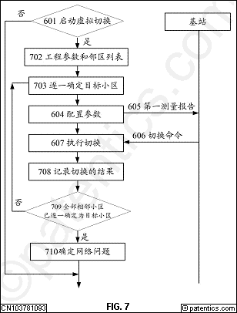 | 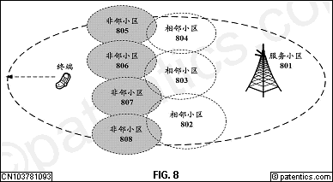
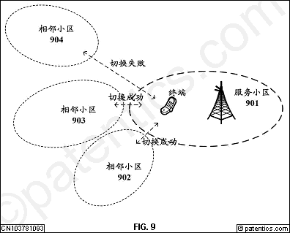 | 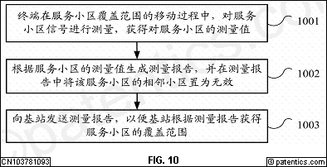
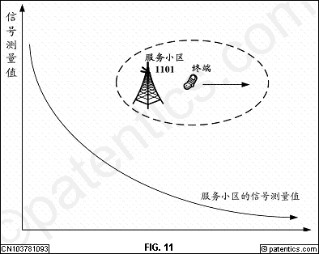 | 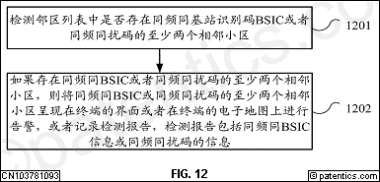
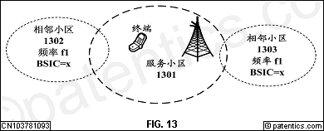 | 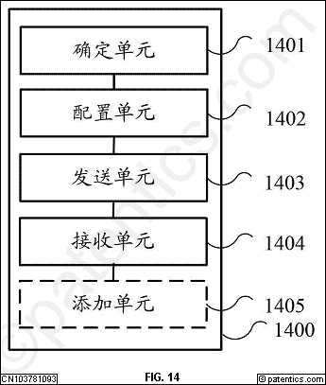
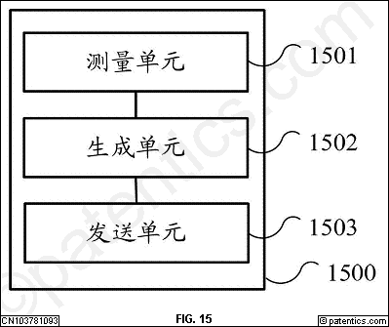 | 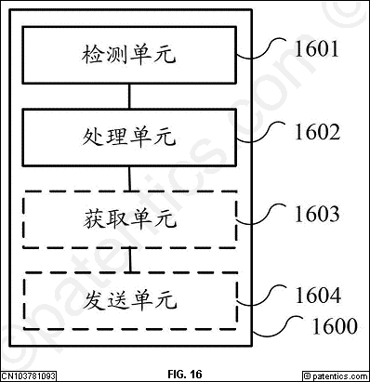
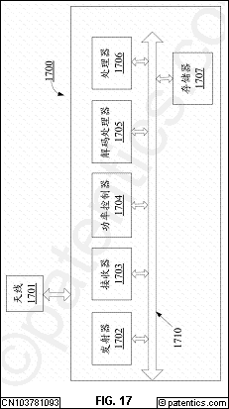 | 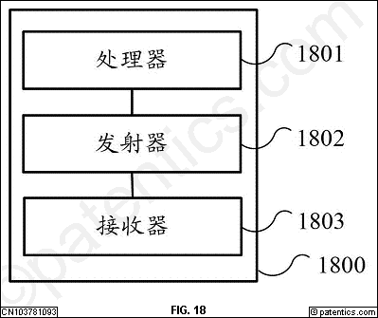
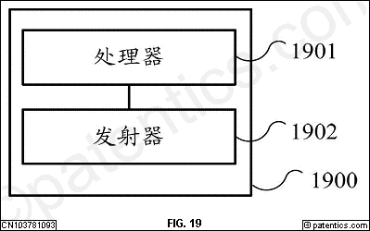 | 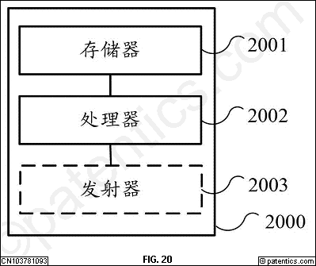

一种数据传输方法、装置、中继节点及基站

公开号 | CN103684665B | 公开日 | 05/10/2017
申请号 | CN201210337687.9 | 申请日 | 09/13/2012
申请人 | 华为技术有限公司 | 标准 申请人 | 华为技术有限公司
专利权人 |  | 发明人 | 叶亮 | 方睿 | 孟维晓 | 张力学
国际 主分类 | H04L 1/00 | 优先 国家 | CN
代理 | 北京弘权知识产权代理事务所(普通合伙) 11363; 许伟群;郭放

摘要 | 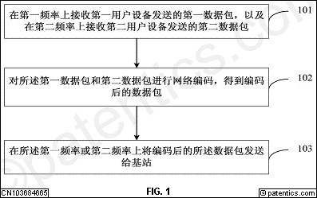
本发明实施例提供一种数据传输方法、装置、中继节点及基站，所述方法包括：在第一频率上接收第一用户设备发送的第一数据包，以及在第二频率上接收第二用户设备发送的第二数据包；对所述第一数据包和第二数据包进行网络编码，得到编码后的数据包；在所述第一频率或第二频率上将编码后的所述数据包发送给基站。本发明解决了现有技术中的协作通信过程中资源利用率低的技术问题。本发明实施例在中继传输过程中，节省了频率资源，提高了资源的利用率。

主权项 | 专利度:27  特征度:16

一种数据传输方法，其特征在于，包括：
在第一频率上接收第一用户设备发送的第一数据包，以及在第二频率上接收第二用户设备发送的第二数据包；
对所述第一数据包和第二数据包进行网络编码，得到编码后的数据包；
在所述第一频率或第二频率上将编码后的所述数据包发送给基站；
在对所述第一数据包和第二数据包进行网络编码之前，还包括：
判断所述第一数据包和第二数据包的长度是否相等，如果相等，执行对所述第一数据包和第二数据包进行网络编码的步骤；否则，在长度较短的第一数据包或第二数据包的尾部补零，以使所述第一数据包和第二数据包的长度相等，并对补零后的第一数据包和第二数据包进行网络编码。
对偶主权项 | 专利度:31  特征度:10

一种数据传输方法，其特征在于，包括：
在第一频率上接收第一用户设备发送的第一数据包，以及在第二频率上接收第二用户设备发送的第二数据包；
对所述第一数据包和第二数据包进行网络编码，得到编码后的数据包；
在所述第一频率或第二频率上将编码后的所述数据包发送给基站；
在对所述第一数据包和第二数据包进行网络编码之前，还包括：
判断所述第一数据包和第二数据包的长度是否相等，如果相等，执行对所述第一数据包和第二数据包进行网络编码的步骤；否则，在长度较短的第一数据包或第二数据包的尾部补零，以使所述第一数据包和第二数据包的长度相等，并对补零后的第一数据包和第二数据包进行网络编码。

基于白频谱的小区切换方法、设备及系统

公开号 | CN103582056B | 公开日 | 05/10/2017
申请号 | CN201210278777.5 | 申请日 | 08/07/2012
申请人 | 华为技术有限公司 | 标准 申请人 | 华为技术有限公司
专利权人 |  | 发明人 | 王晓娜 | 龚磊 | 姚宗明
国际 主分类 | H04W 36/08 | 优先 国家 | CN
代理 | 北京同立钧成知识产权代理有限公司 11205; 刘芳

摘要 | 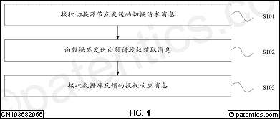
本发明实施例提供一种基于白频谱的小区切换方法、设备及系统。该方法包括：接收切换源节点发送的切换请求消息，向数据库发送白频谱授权获取消息，接收所述数据库反馈的授权响应消息。本发明实施例提供的基于白频谱的小区切换方法，用户设备在接入新的小区之前，通知数据库并获取数据库的允许，使得进入新的小区后，可以合法使用白频谱资源。

主权项 | 专利度:23  特征度:34

一种基于白频谱的小区切换方法，其特征在于，包括：
接收切换源节点发送的切换请求消息，所述切换请求消息为所述切换源节点在用户设备需要小区切换时发送的；
向数据库发送白频谱授权获取消息，所述白频谱授权获取消息用于向所述数据库请求白频谱使用权；
接收所述数据库反馈的授权响应消息，所述授权响应消息携带允许用户设备使用的白频谱信息；
所述向数据库发送白频谱授权获取消息，包括：
向所述数据库发送白频谱申请消息，所述白频谱申请消息用于向所述数据库申请白频谱资源；
所述接收所述数据库反馈的授权响应消息，包括：
接收所述数据库反馈的白频谱申请响应消息，所述白频谱申请响应消息携带允许所述用户设备使用的可用频谱列表；
根据所述切换目标节点当前的工作频点和用户设备所允许的工作频点及功率信息，判断是否允许所述用户设备接入所述切换目标节点；
若是，则向所述数据库发送通知消息，所述通知消息用于向所述数据库通知所述用户设备接入所述切换目标节点后实际使用的频谱和功率信息；
接收所述数据库反馈的确认消息，所述确认消息用于确认所述数据库收到所述通知消息。
对偶主权项 | 专利度:39  特征度:15

一种基于白频谱的小区切换方法，其特征在于，包括：
接收切换源节点发送的切换请求消息，所述切换请求消息为所述切换源节点在用户设备需要小区切换时发送的；
向数据库发送白频谱授权获取消息，所述白频谱授权获取消息用于向所述数据库请求白频谱使用权；
接收所述数据库反馈的授权响应消息，所述授权响应消息携带允许用户设备使用的白频谱信息；
所述向数据库发送白频谱授权获取消息，包括：
向所述数据库发送白频谱申请消息，所述白频谱申请消息用于向所述数据库申请白频谱资源；
所述接收所述数据库反馈的授权响应消息，包括：
接收所述数据库反馈的白频谱申请响应消息，所述白频谱申请响应消息携带允许所述用户设备使用的可用频谱列表；
根据所述切换目标节点当前的工作频点和用户设备所允许的工作频点及功率信息，判断是否允许所述用户设备接入所述切换目标节点；
若是，则向所述数据库发送通知消息，所述通知消息用于向所述数据库通知所述用户设备接入所述切换目标节点后实际使用的频谱和功率信息；
接收所述数据库反馈的确认消息，所述确认消息用于确认所述数据库收到所述通知消息。

 | 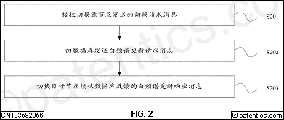
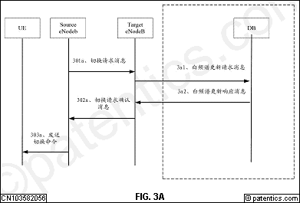 | 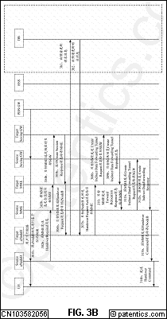
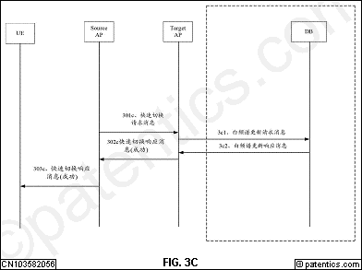 | 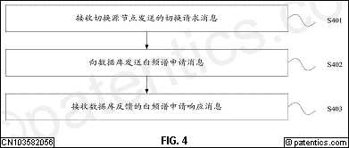
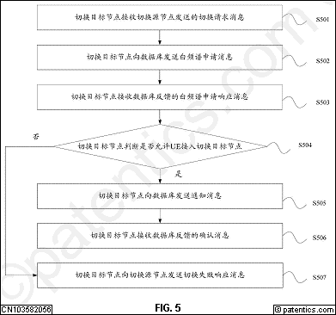 | 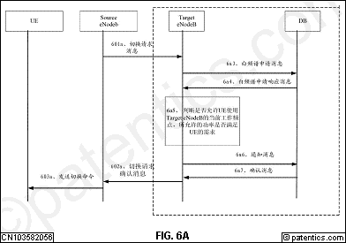
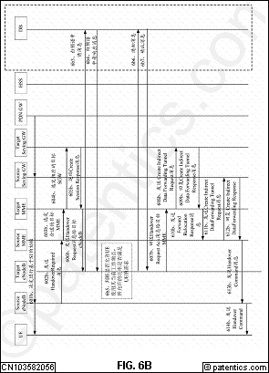 | 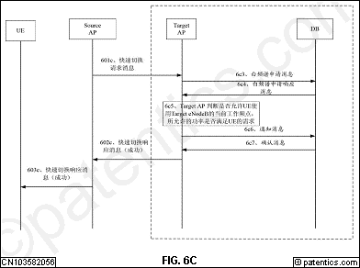
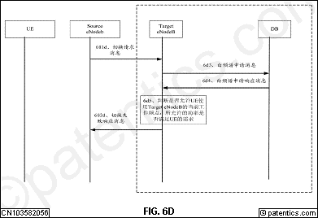 | 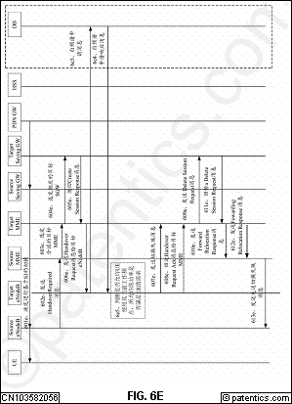
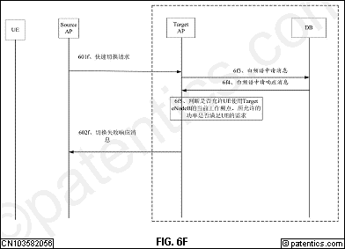 | 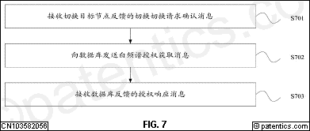
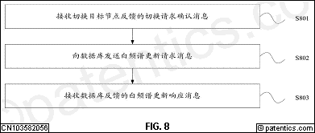 | 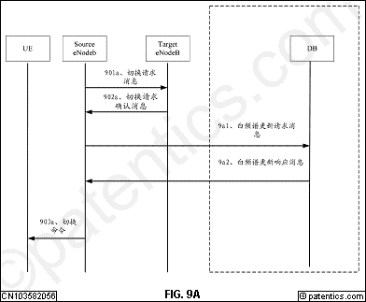
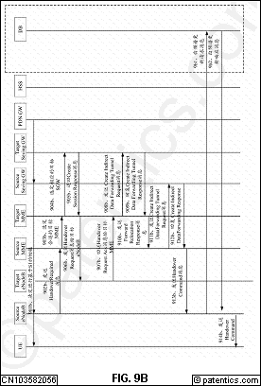 | 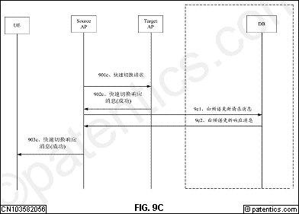
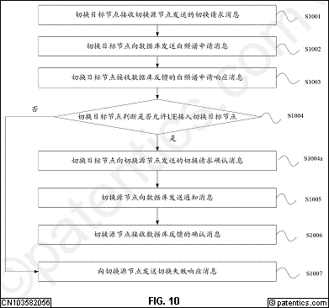 | 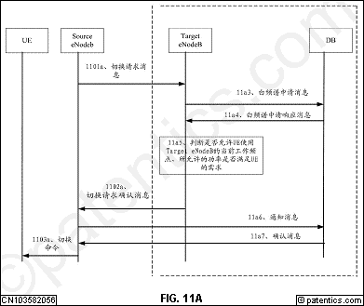
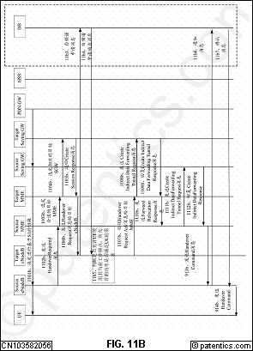 | 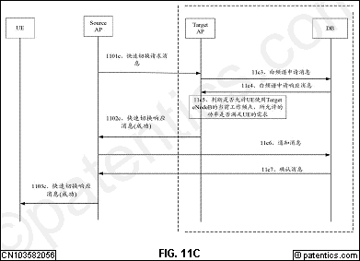
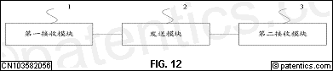 | 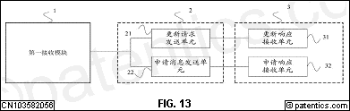
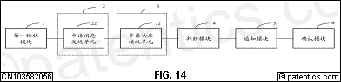 | 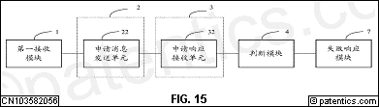
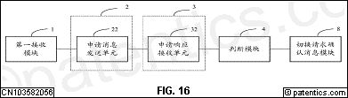 | 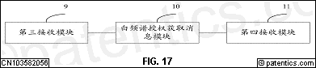
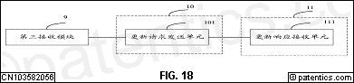 | 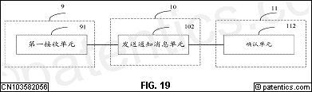
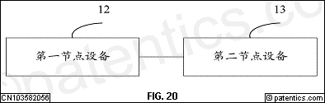

建立连接的方法和装置

公开号 | CN103582156B | 公开日 | 05/10/2017
申请号 | CN201210249106.6 | 申请日 | 07/18/2012
申请人 | 华为技术有限公司 | 标准 申请人 | 华为技术有限公司
专利权人 |  | 发明人 | 魏鑫鹏 | 熊新 | 朱雷
国际 主分类 | H04W 76/02 | 优先 国家 | CN
代理 | 北京三高永信知识产权代理有限责任公司 11138; 黄厚刚

摘要 | 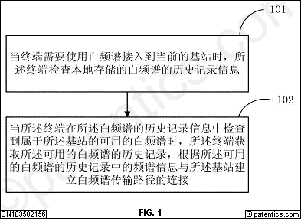
本发明公开了一种建立连接的方法和装置，属于通信技术领域。所述方法包括：当终端需要使用白频谱接入到当前的基站时，所述终端检查本地存储的白频谱的历史记录信息；当所述终端在所述白频谱的历史记录信息中检查到属于所述基站的可用的白频谱时，所述终端获取所述可用的白频谱的历史记录，根据所述可用的白频谱的历史记录中的频谱信息与所述基站建立白频谱传输路径的连接。本发明当需要使用白频谱接入基站时，如果确认存在属于当前基站且可能可用的白频谱，则根据白频谱的历史记录中的频谱信息与基站建立连接，不需要基站再次为终端分配频谱资源，解决了基站可能重复为终端分配相同白频谱资源的问题，从而解决了频谱资源浪费的问题。

主权项 | 专利度:14  特征度:16

一种建立连接的方法，其特征在于，所述方法包括：
当终端需要使用白频谱接入到当前的基站时，所述终端检查本地存储的白频谱的历史记录信息；
当所述终端在所述白频谱的历史记录信息中检查到属于所述基站的可用的白频谱时，所述终端获取所述可用的白频谱的历史记录，根据所述可用的白频谱的历史记录中的频谱信息与所述基站建立白频谱传输路径的连接；
其中，所述白频谱的历史记录信息包括：所述白频谱的参数特性信息和所述白频谱使用的配置信息，所述根据所述可用的白频谱的历史记录中的频谱信息与所述基站建立白频谱传输路径的连接，包括：
所述终端根据所述可用的白频谱的参数特性信息和使用的配置信息，对所述可用的白频谱进行扫描，如果扫描到所述可用的白频谱，则根据所述可用的白频谱的历史记录中的频谱信息与所述基站建立白频谱传输路径的连接。
对偶主权项 | 专利度:16  特征度:12

一种建立连接的方法，其特征在于，所述方法包括：
当终端需要使用白频谱接入到当前的基站时，所述终端检查本地存储的白频谱的历史记录信息；
当所述终端在所述白频谱的历史记录信息中检查到属于所述基站的可用的白频谱时，所述终端获取所述可用的白频谱的历史记录，根据所述可用的白频谱的历史记录中的频谱信息与所述基站建立白频谱传输路径的连接；
其中，所述白频谱的历史记录信息包括：所述白频谱的参数特性信息和所述白频谱使用的配置信息，所述根据所述可用的白频谱的历史记录中的频谱信息与所述基站建立白频谱传输路径的连接，包括：
所述终端根据所述可用的白频谱的参数特性信息和使用的配置信息，对所述可用的白频谱进行扫描，如果扫描到所述可用的白频谱，则根据所述可用的白频谱的历史记录中的频谱信息与所述基站建立白频谱传输路径的连接。

 | 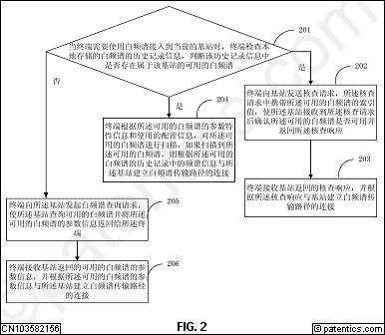
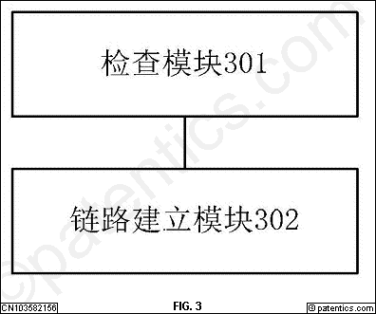 | 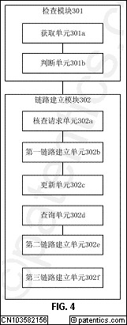

健康服务提供方法、呼叫中心及系统

公开号 | CN103532997B | 公开日 | 05/10/2017
申请号 | CN201210229687.7 | 申请日 | 07/04/2012
申请人 | 华为技术有限公司 | 标准 申请人 | 华为技术有限公司
专利权人 |  | 发明人 | 蒋云超 | 李立达 | 傅曙光
国际 主分类 | H04L 29/08 | 优先 国家 | CN
代理 | 北京三高永信知识产权代理有限责任公司 11138; 黄厚刚

摘要 | 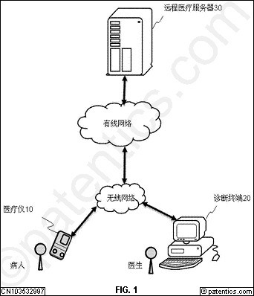
本发明公开了一种健康服务提供方法、呼叫中心及系统，属于通信领域。所述方法包括：接收用户通过检测设备发送的呼叫请求，所述呼叫请求中携带有用户唯一标识符；根据所述用户唯一标识符获取对应的用户健康档案，并根据所述用户健康档案确定用户呼叫的坐席终端；建立所述检测设备与所述坐席终端的通讯联系，以便人工坐席通过所述坐席终端向用户提供健康服务。本发明通过根据用户唯一标识符从健康中心获取对应的用户健康档案，并根据用户健康档案确定用户呼叫的坐席终端，解决了无法为用户准确选择合适人工坐席的问题，达到自动选择坐席终端的目的。

主权项 | 专利度:14  特征度:26

一种健康服务提供方法，其特征在于，所述方法包括：
接收用户通过检测设备发送的呼叫请求，所述呼叫请求中携带有用户唯一标识符；
根据所述用户唯一标识符获取对应的用户健康档案，并根据所述用户健康档案确定用户呼叫的坐席终端；
建立所述检测设备与所述坐席终端的通讯联系，以便人工坐席通过所述坐席终端向所述用户提供健康服务；
所述根据所述用户健康档案确定用户呼叫的坐席终端，具体包括：
从所述用户健康档案中提取最近一条用户健康数据，判断提取到的所述用户健康数据中是否存在用户就诊信息；
如果存在用户就诊信息，则根据所述用户就诊信息确定用户呼叫的坐席终端；
其中，所述用户健康档案中包含有按照时间顺序存储的用户健康数据，所述用户健康数据包括：所述检测设备的检测数据、所述人工坐席的诊断数据以及所述用户在医疗机构的就诊数据中的一种或多种，所述用户就诊信息具体包括：就诊人工坐席信息、就诊科室信息和用户生理指标数据中的一项或多项。
对偶主权项 | 专利度:17  特征度:12

一种健康服务提供方法，其特征在于，所述方法包括：
接收用户通过检测设备发送的呼叫请求，所述呼叫请求中携带有用户唯一标识符；
根据所述用户唯一标识符获取对应的用户健康档案，并根据所述用户健康档案确定用户呼叫的坐席终端；
建立所述检测设备与所述坐席终端的通讯联系，以便人工坐席通过所述坐席终端向所述用户提供健康服务；
所述根据所述用户健康档案确定用户呼叫的坐席终端，具体包括：
从所述用户健康档案中提取最近一条用户健康数据，判断提取到的所述用户健康数据中是否存在用户就诊信息；
如果存在用户就诊信息，则根据所述用户就诊信息确定用户呼叫的坐席终端；
其中，所述用户健康档案中包含有按照时间顺序存储的用户健康数据，所述用户健康数据包括：所述检测设备的检测数据、所述人工坐席的诊断数据以及所述用户在医疗机构的就诊数据中的一种或多种，所述用户就诊信息具体包括：就诊人工坐席信息、就诊科室信息和用户生理指标数据中的一项或多项。

 | 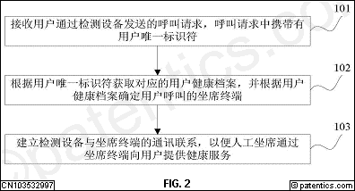
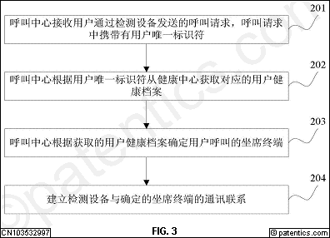 | 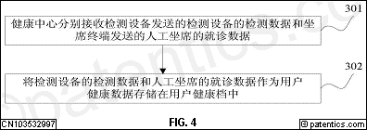
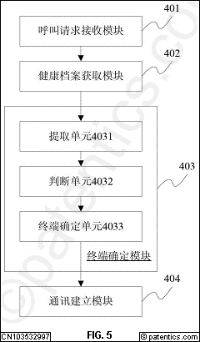 | 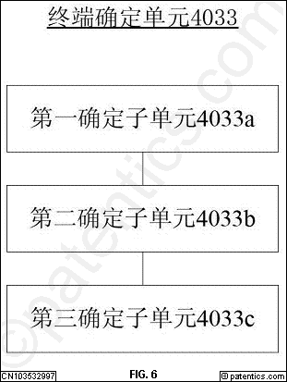
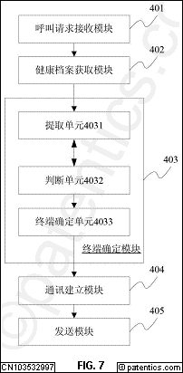 | 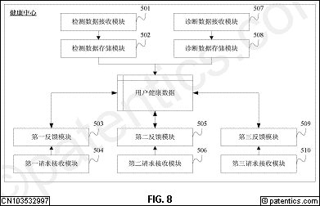
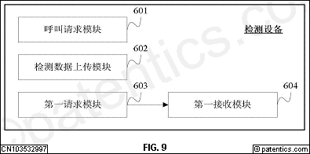 | 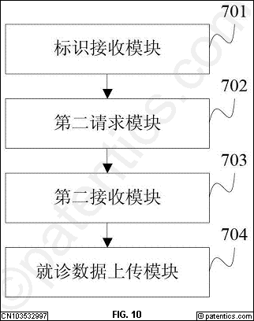
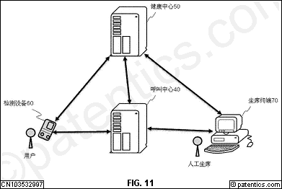

一种终端注册的方法、设备和系统

公开号 | CN103476106B | 公开日 | 05/10/2017
申请号 | CN201210184757.1 | 申请日 | 06/06/2012
申请人 | 华为技术有限公司 | 标准 申请人 | 华为技术有限公司
专利权人 |  | 发明人 | 龚磊
国际 主分类 | H04W 60/00 | 优先 国家 | CN
代理 | 北京中博世达专利商标代理有限公司 11274; 申健

摘要 | 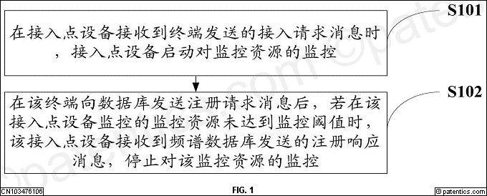
本发明实施例提供一种终端注册的方法、设备和系统，涉及通信领域，保证终端及时确认注册是否成功，节约了网络资源，该方法包括：在接入点设备接收到终端发送的接入请求消息时，接入点设备启动对监控资源的监控，在该终端向数据库发送注册请求消息后，若在该接入点设备监控的监控资源未达到监控阈值时，该接入点设备接收到该数据库发送的注册响应消息，停止对该监控资源的监控。本发明实施例用于终端注册。

主权项 | 专利度:7  特征度:19

一种终端注册的方法，其特征在于，包括：
在接入点设备接收到终端发送的接入请求消息时，接入点设备启动对监控资源的监控；
在所述终端向数据库发送注册请求消息后，若在所述接入点设备监控的监控资源未达到或者超过监控阈值时，所述接入点设备未接收到所述数据库发送的注册响应消息，则停止对所述监控资源的监控发起去附着过程，所述监控阈值为针对所述监控资源的预设门限值。
对偶主权项 | 专利度:12  特征度:17

一种终端注册的方法，其特征在于，包括：
在接入点设备接收到终端发送的接入请求消息时，接入点设备启动对监控资源的监控；
在所述终端向数据库发送注册请求消息后，若所述接入点设备监控的监控资源未达到监控阈值时，所述接入点设备接收到所述数据库发送的注册响应消息，则停止对所述监控资源的监控，所述监控阈值为针对所述监控资源的预设门限值。

寻呼窄带终端的方法、网络设备及基站

公开号 | CN103428809B | 公开日 | 05/10/2017
申请号 | CN201210161391.6 | 申请日 | 05/23/2012
申请人 | 华为技术有限公司 | 标准 申请人 | 华为技术有限公司
专利权人 |  | 发明人 | 朱松 | 李龠
国际 主分类 | H04W 48/08 | 优先 国家 | CN
代理 | 北京弘权知识产权代理事务所(普通合伙) 11363; 许伟群;郭放

摘要 | 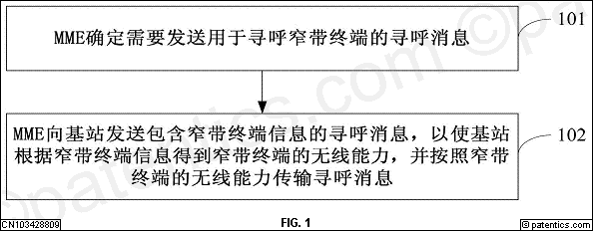
本发明实施例公开了寻呼窄带终端的方法、网络设备及基站，所述方法包括：确定需要发送用于寻呼窄带终端的寻呼消息；向基站发送包含窄带终端信息的寻呼消息，以使所述基站根据所述窄带终端信息得到所述窄带终端的无线能力，并按照所述窄带终端的无线能力传输所述寻呼消息。本发明实施例中，在确定寻呼消息用于寻呼窄带终端后，由于在该寻呼消息中加入了窄带终端信息，从而使得基站可以根据窄带终端的无线能力传输寻呼消息，由于本发明实施例中的寻呼消息按照窄带终端的无线能力进行传输，因此可以保证窄带终端监听到该寻呼消息，从而实现窄带终端的寻呼接入。

主权项 | 专利度:14  特征度:30

一种寻呼窄带终端的方法，其特征在于，所述方法包括：
确定需要发送用于寻呼接入到宽带网络中的窄带终端的寻呼消息；
向基站发送包含窄带终端信息的寻呼消息，以使所述基站根据所述窄带终端信息得到所述窄带终端的无线能力，并按照所述窄带终端的无线能力在所述宽带网络中传输所述寻呼消息；
其中，所述向基站发送包含窄带终端信息的寻呼消息，以使所述基站根据所述窄带终端信息得到所述窄带终端的无线能力，并按照所述窄带终端的无线能力传输所述寻呼消息，包括：
向基站发送包含窄带终端的无线能力的寻呼消息，以使所述基站从所述寻呼信息中读取所述窄带终端的无线能力，并按照所述窄带终端的无线能力传输所述寻呼消息；
或者，向基站发送包含窄带终端指示的寻呼消息，以使所述基站根据所述窄带终端指示获取预先存储的对应窄带终端的无线能力后，按照所述窄带终端的无线能力传输所述寻呼消息；
所述向基站发送包含窄带终端指示的寻呼消息包括至少一种下述方式：
向所述基站发送在新增信息域中添加了窄带终端指示的寻呼消息；
通过窄带终端专用移动管理实体MME向所述基站发送寻呼消息，所述寻呼消息由所述窄带终端专用MME发送隐含了所述窄带终端指示；
向所述基站发送所生成的具有预设格式的寻呼消息，所述预设格式表示所述窄带终端指示；
向所述基站发送包含所述窄带终端的终端ID的寻呼消息，将所述终端ID作为所述窄带终端指示；
其中，所述窄带终端的无线能力包括如下至少一种信息：窄带终端支持的带宽、窄带终端支持的编码调制方式、窄带终端所监听时频资源的资源位置及窄带终端支持的加扰方式。
对偶主权项 | 专利度:26  特征度:8

一种寻呼窄带终端的方法，其特征在于，所述方法包括：
确定需要发送用于寻呼接入到宽带网络中的窄带终端的寻呼消息；
向基站发送包含窄带终端信息的寻呼消息，以使所述基站根据所述窄带终端信息得到所述窄带终端的无线能力，并按照所述窄带终端的无线能力传输所述寻呼消息在所述宽带网络中传输所述寻呼消息；
其中，所述向基站发送包含窄带终端信息的寻呼消息，以使所述基站根据所述窄带终端信息得到所述窄带终端的无线能力，并按照所述窄带终端的无线能力传输所述寻呼消息，包括：
向基站发送包含窄带终端的无线能力的寻呼消息，以使所述基站从所述寻呼信息中读取所述窄带终端的无线能力，并按照所述窄带终端的无线能力传输所述寻呼消息；
或者，向基站发送包含窄带终端指示的寻呼消息，以使所述基站根据所述窄带终端指示获取预先存储的对应窄带终端的无线能力后，按照所述窄带终端的无线能力传输所述寻呼消息；
所述向基站发送包含窄带终端指示的寻呼消息包括至少一种下述方式：
向所述基站发送在新增信息域中添加了窄带终端指示的寻呼消息；
通过窄带终端专用移动管理实体MME向所述基站发送寻呼消息，所述寻呼消息由所述窄带终端专用MME发送隐含了所述窄带终端指示；
向所述基站发送所生成的具有预设格式的寻呼消息，所述预设格式表示所述窄带终端指示；
向所述基站发送包含所述窄带终端的终端ID的寻呼消息，将所述终端ID作为所述窄带终端指示；
其中，所述窄带终端的无线能力包括如下至少一种信息：窄带终端支持的带宽、窄带终端支持的编码调制方式、窄带终端所监听时频资源的资源位置及窄带终端支持的加扰方式。

 | 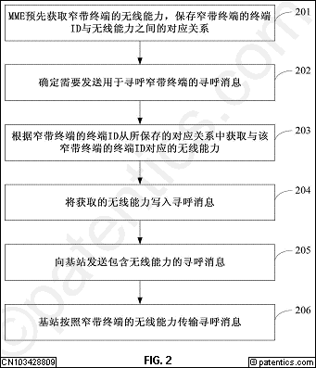
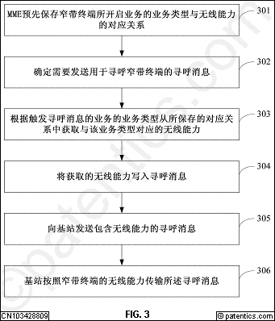 | 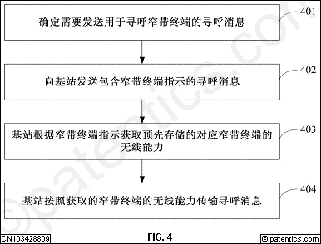
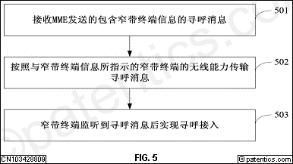 | 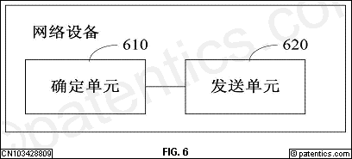
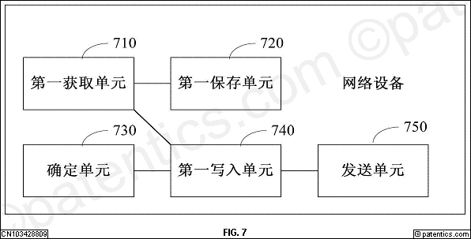 | 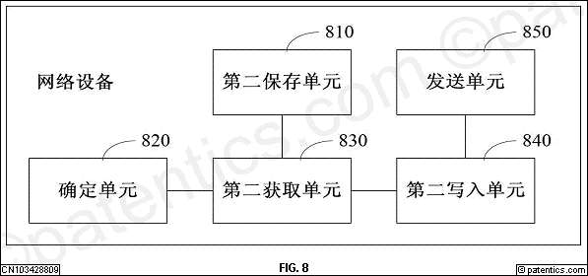
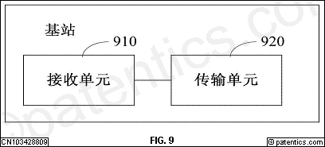

主权项修订统计

总计32篇；
无对比7篇
对比25篇
- 主权项修订22篇；
- 主权项插入31处；
- 主权项删除13处；
- 主权项保留59处；
- 主权项无修订3篇。

